报批版

建设项目环境影响报告表
（污染影响类）

项目名称： 年产3000吨高效微量元素肥料项目
建设单位（盖章）： 山东晨歌生物科技有限公司
编制日期： 2025年10月

中华人民共和国生态环境部制

一、建设项目基本情况
建设项目名称 | 年产3000吨高效微量元素肥料项目
项目代码 | 2508-370302-89-03-753627
建设单位联系人 | 张琨 | 联系方式 | 13793325888
建设地点 | 山东省淄博市淄川区双杨镇双凤生活区南500米院内  （淄川区双杨镇小庄村以东原淄川区啤酒厂国有储备用地东南角）
地理坐标 | （117度59分21.412秒，36度41分9.708秒）
国民经济  行业类别 | C2629其他肥料制造 | 建设项目  行业类别 | 二十三、化学原料和化学制品制造业26、45肥料制造262、其他
建设性质 | 新建（迁建）  改建  扩建  技术改造 | 建设项目  申报情形 | 首次申报项目  不予批准后再次申报项目  超五年重新审核项目  重大变动重新报批项目
项目审批（核准/  备案）部门（选填） | 淄川区行政审批服务局 | 项目审批（核准/  备案）文号（选填） | /
总投资（万元） | 600 | 环保投资（万元） | 10
环保投资占比（%） | 1.7 | 施工工期 | 12个月
是否开工建设 | 否  是： | 用地（用海）  面积（m²） | 3000
专项评价设置情况 | 表1-1 专项评价设置情况判定表  注：1.废气中有毒有害污染物指纳入《有毒有害大气污染物名录》的污染物（不包括无排放标准的污染物）。  2.环境空气保护目标指自然保护区、风景名胜区、居住区、文化区和农村地区中人群较集中的区域。  3.临界量及其计算方法可参考《建设项目环境风险评价技术导则》（HJ 169）附录B、附录C。  根据上表分析，本项目无需设置专项评价。
  专项评价的类别 | 设置原则 | 项目情况 | 是否设置
  大气 | 排放废气含有毒有害污染物、二噁英、苯并[a]芘、氰化物、氯气且厂界外500米范围内有环境空气保护目标的建设项目 | 本项目不存在所提及情况 | 否
  地表水 | 新增工业废水直排建设项目（槽罐车外送污水处理厂的除外）；新增废水直排的污水集中处理厂 | 本项目不存在所提及情况 | 否
  环境风险 | 有毒有害和易燃易爆危险物质存储量超过临界量的建设项目 | 本项目不存在所提及情况 | 是
  生态 | 取水口下游500米范围内有重要水生生物的自然产卵场、索饵场、越冬场和洄游通道的新增河道取水的污染类建设项目 | 本项目不存在所提及情况 | 否
  海洋 | 直接向海排放污染物的海洋工程建设项目 | 本项目不向海洋排放污染物 | 否
规划情况 | - 规划名称：《淄川区双杨镇工业集聚区总体规划（2021-2035）》  2、规划时间：2021年11月22日  3、批复文号：川工信发[2021]109号  4、审批机关：淄川区工业和信息化局
规划环境影响  评价情况 | 1、规划环评名称：《淄川区双杨镇工业集聚区总体规划（2021-2035年）环境影响报告书》  2、审查机关：淄博市生态环境局  3、审查文件名称及文号：《淄川区双杨镇工业集聚区总体规划（2021-2035年）环境影响报告书的审查意见》（淄环审[2023]30号）
规划及规划环境影响评价符合性分析 | 双杨镇工业集聚区的发展定位为：以新材料、新医药、装备制造为主导产业，以高新技术为发展方向，以循环经济为发展重点，以鲁维制药、凯盛新材料、华洋制药等骨干企业为产业载体，延伸产业链条、促进产业集聚，把双杨镇工业集聚区建设成为带动淄川、联系沿海、走向全国的现代化新型工业聚集区。重点发展新材料、新医药、装备制造等产业。  本项目位于山东省淄博市淄川区双杨镇双凤生活区南500米院内，厂区中心坐标为117度59分21.412秒，36度41分9.708秒，位于双杨镇工业集聚区生物医药区。本项目属于C2629其他肥料制造，不属于危险化学品制造企业，符合国家产业政策，不属于集聚区禁止进入的行业，符合双杨镇工业集聚区发展定位。根据《淄川区双杨镇工业集聚区总体规划（2021-2035）》，该项目为工业用地。  本项目与双杨镇工业集聚区的位置关系见附图6。  - 与规划环评审查意见符合性分析  表1-2 项目与园区规划环评审查意见的符合性  2、与园区准入条件符合性分析  表1-3 双杨镇工业集聚区行业准入清单  本项目属于C2629其他肥料制造，属于《建设项目环境影响评价分类管理名录》的环评类别为报告表的非危险化学品项目，不属于生产方式落后、产品质量低劣、环境污染严重和能源消耗高的项目，属于允许准入行业范围内。  3、与园区环境准入清单分析  表1-4 双杨镇工业集聚区环境准入清单
  园区规划环评审查意见 | 本项目情况 | 符合性
  规划范围：规划面积988.68公顷，四至范围为东至凤凰路、双罗路至双杨镇边界，西至张博铁路，南至胶王路，北至省道102。 | 本项目位于山东省淄博市淄川区双杨镇双凤生活区南500米院内 | 符合
  双杨镇工业集聚区的发展定位为:以新材料、新医药、装备制造为主导产业，以高新技术为发展方向，以循环经济为发展重点，以鲁维制药、凯盛新材料、华洋制药等骨干企业为产业载体，延伸产业链条、促进产业集聚，把双杨镇工业集聚区建设成为带动淄川、联系沿海、走向全国的现代化新型工业聚集区。重点发展新材料、新医药、装备制造等产业。 | 项目属于C2629其他肥料制造，不属于危险化学品制造企业，不属于园区禁入行业 | 符合
  集聚区规划和建设应符合法定上位规划。《规划》应根据淄川区“三区三线”划定成果进行相应调整，做好与“三区三线”划定成果的衔接和落实，不得占用永久基本农田，城镇建设用地应布置在城镇开发边界之内。 | 本项目用地为工业用地，位于城镇开发边界之内，不占用永久基本农田、生态保护红线 | 符合
  加强集聚区空间管控，严格落实“三线一单”生态环境分区管控要求。按照《报告书》提出的环境准入要求筛选入区项  目。严格控制“两高”项目入区，确需建设的应按照省有关文件落实相关要求。化工投资项目应按照《山东省化工投资项目管理规定》有关要求实施。 | 本项目严格落实“三线一单”生态环境分区管控要求，不属于“两高”项目、化工投资项目 | 符合
  完善基础设施规划，落实中水回用要求，鼓励企业在条件允许的情况下优先使用中水。优化集聚区集中供热规划，协调地方政府加快区域集中供热热源点的建设，在具备集中供热条件前，严格控制供热需求大的项目入区。 | 本项目生产用水采用自来水，生产无需供热 | 符合
  结合环境质量改善目标、污染防治方案、减排任务等，制定集聚区污染物减排方案并认真落实。对涉及新增污染物排放的入区项目，依法依规落实污染物替代要求。严格执行VOCs相关排放标准和产品标准，强化涉VOCs排放企业管理，建立完善全过程控制体系。 | 本项目不涉及VOCs | 符合
  健全集聚区环境风险防控体系，制定完备有效的突发环境事件应急预案和应急疏散方案。做好企业-政府应急联防联  控工作，提升区域环境风险防范能力，有效防控区域环境风险。 | 本项目按要求制定环境应急预案 | 符合
  推动减污降碳协同共治，引导企业不断改进高耗能工艺，持续降低碳排放强度。积极提升集聚区循环化水平，推动公共设施共建共享、能源梯级利用、资源循环利用和污染物集中安全处置等，大力推进清洁生产。 | 本项目不涉及高耗能工艺 | 符合
  产业定位 | 准入行业 |  | 准入程度
  特种金属功能材料、先进高分子材料、新型无机非金属材料、高性能复合材料、高端化工新材料 | C3240有色金属合金制造 |  | 允许准入
  特种金属功能材料、先进高分子材料、新型无机非金属材料、高性能复合材料、高端化工新材料 | C3985电子专用材料制造 |  | 允许准入
  特种金属功能材料、先进高分子材料、新型无机非金属材料、高性能复合材料、高端化工新材料 | C307陶瓷制品制造 |  | 允许准入
  特种金属功能材料、先进高分子材料、新型无机非金属材料、高性能复合材料、高端化工新材料 | C309石墨及其他非金属矿物制品制造 |  | 允许准入
  特种金属功能材料、先进高分子材料、新型无机非金属材料、高性能复合材料、高端化工新材料 | C26化学原料和化学产品制造业 | 凯盛新材料化工产业链上项目。符合下列情形之一的化工项目，除国家另有规定的外，可以在集聚区实施，且不受投资额限制：  1、2625有机肥料及微生物肥料制造、2682化妆品制造、2683口腔清洁用品制造、291橡胶制品业项目；2、列入《建设项目环境影响评价分类管理名录》的环评类别为报告表、登记表的非危险化学品项目。 | 允许准入
  生物制药；生物基材料制造；装备制造；铁路运输 | C27医药制造业 | 生物药品制品制造、卫生材料及医药用品制造、中药饮片加工、中成药生产 | 允许准入
  生物制药；生物基材料制造；装备制造；铁路运输 | C28化学纤维制造业 | 生物基材料制造 | 允许准入
  生物制药；生物基材料制造；装备制造；铁路运输 | C34通用设备制造业 | 金属加工机械制造；物料搬运设备制造；泵、阀门、压缩机及类似机械制造；通用零部件制造；轴承、齿轮和传动部件制造：烘炉、风机、衡器、包装等设备制造 | 允许准入
  生物制药；生物基材料制造；装备制造；铁路运输 | C35专用设备制造业 | 重点推进石油装备、节能环保装备和新能源装备制造项目 | 允许准入
  生物制药；生物基材料制造；装备制造；铁路运输 | C38电气机械和器材制造业 | 输配电及控制设备制造；家用电力器具制造；非电力家用器具制造；照明器具制造 | 允许准入
  生物制药；生物基材料制造；装备制造；铁路运输 | C39计算机、通信和其他电子设备制造业 | 计算机制造；通信设备制造；广播电视设备制造；雷达及配套设备制造；视听设备制造；电子器件制造；电子元件制造；其他电子设备制造 | 允许准入
  生物制药；生物基材料制造；装备制造；铁路运输 | C40仪器仪表制造业 | 通用仪器仪表制造；专用仪器仪表制造；钟表与计时仪器制造；光学仪器制造；衡器制造；其他仪器仪表制造业 | 允许准入
  生物制药；生物基材料制造；装备制造；铁路运输 | G53铁路运输业 | 依托铁路场站，引导一批生产企业不断优化物流过程，培育大型物流集团 | 允许准入
  以互联网服务、金融服务、商务服务、技术服务、医疗卫生服务等为主的产业集群 | 164互联网相关服务 | 电子商务业 | 允许准入
  以互联网服务、金融服务、商务服务、技术服务、医疗卫生服务等为主的产业集群 | J66货币金融服务 | 货币银行服务；非货币银行服务 | 允许准入
  以互联网服务、金融服务、商务服务、技术服务、医疗卫生服务等为主的产业集群 | J67资本金融服务 | 现代金融业 | 允许准入
  以互联网服务、金融服务、商务服务、技术服务、医疗卫生服务等为主的产业集群 | J68保险业 | 人身保险；财产保险 | 允许准入
  以互联网服务、金融服务、商务服务、技术服务、医疗卫生服务等为主的产业集群 | L72商务服务业 | 综合管理服务；其他商务服务业等 | 允许准入
  以互联网服务、金融服务、商务服务、技术服务、医疗卫生服务等为主的产业集群 | M74专业技术服务业 | 质检技术服务 | 允许准入
  以互联网服务、金融服务、商务服务、技术服务、医疗卫生服务等为主的产业集群 | M75科技推广和应用服务业 | 技术推广服务、知识产权服务、科技中介服务 | 允许准入
  以互联网服务、金融服务、商务服务、技术服务、医疗卫生服务等为主的产业集群 | Q84卫生 | 基层医疗卫生服务 | 允许准入
  以互联网服务、金融服务、商务服务、技术服务、医疗卫生服务等为主的产业集群 | S94社会保障 | 保险行业 | 允许准入
  新材料区：以凯盛新材料为核心，发挥龙头企业引领带动作用，结合现状化工装置等产业，推进推动产业结构提档升级、高质量发展，以链条化、智能化、绿色化为方向，坚持创新、安全、环保、质效联动发展，走高端化工新材料、生态化工之路，打造高端新材料产业园区。也可发展符合产业政策和集聚区产业发展的其它产业。
  生物医药区：主要发展生物制药、生物基材料制造、装备制造、商贸物流、电子信息等产业，壮大生物制药产业集群。也可发展符合产业政策和集聚区产业发展的其它产业。
  综合服务区：优先发展互联网服务、金融服务、商务服务、技术服务、医疗卫生服务、全产业链服务等业态。也可发展符合产业政策和集聚区产业发展的其它产业。
  禁止新建不符合国家产业政策的小型造纸、制革、印染、染料、炼焦、炼硫、炼砷、炼汞、炼油、电镀、农药、石棉、水泥、玻璃、淀粉、鱼粉、石材加工、钢铁、火电和其他严重污染水环境的生产项目。严格控制区域内火电、石化、化工、冶金、钢铁、建材等高耗能行业产能规模，禁止新上用溶剂型涂料等严重污染大气环境的生产项目。
  序号 | 清单类型 | 准入内容 | 项目情况 | 符合性
  1 | 空间布局约束 | 1、禁止新建、扩建《产业结构调整指导目录》（现行）明确的淘汰类项目和引入《市场准入负面清单》（现行）禁止准入类事项；详见表10.2-3集聚区行业准入清单。  2、按《土壤污染防治行动计划》的要求管理：严格控制在优先保护类耕地集中区域新建有色金属冶炼、石油加工、化工、焦化、电镀、制革等行业企业。对永久基本农田实行严格保护，确保其面积不减少、土壤环境质量不下降。  3、集聚区内污水管网未覆盖的地区，未配套污水处理设施的项目不得建设。 | 1、本项目不属于落后产能及淘汰类项目，不属于禁止准入类项目。  2、本项目不涉及。  3、本项目不涉及。 | 符合
  2 | 污染物排放管控 | - 严格控制“两高”项目，确需建设的需严格执行产能、煤耗、能耗、碳排放、污染物排放减量替代制度。  2、落实主要污染物总量控制和排污许可制度。新（改、扩）建工业项目生产工艺应  达到国内先进水平，主要污染物治理要达到国内同行业先进水平，实施主要污染物总量等量或倍量替代。  3、废水应当按照分类收集、分质处理的要求进行预处理，达到行业排放标准或是纳管排放标准后方可排放。  4、禁止工业废水和生活污水未经处理直排环境；园区及园区企业不得新建入河排污口。  5、造纸、制药、玻璃、陶瓷、化工、包装印刷、表面涂装、建材、塑料加工等严格按照淄博市行业环境管控要求，实施源头替代，建立健全治理设施，确保污染物稳定达标排放，做到持证排污。  6、进一步加强对建设工程施工、建筑物拆除、交通运输、道路保洁、物料运输与堆存、取土、养护绿化等活动的扬尘管理。 | 1、本项目不涉及。  2、本项目严格按要求执行。  3、4、本项目生活污水经化粪池处理后，由环卫部门定期清运。  - 严格按照淄博市行业环境管控要求，实施源头替代，建立健全治理设施，确保污染物稳定达标排放，做到持证排污。  - 本项目不涉及。 | 符合
  3 | 环境风险防控 | 1、紧邻居住、科教、医院等环境敏感点的工业用地，禁止新建环境风险潜势等级高建设项目。  2、加强农田土壤、灌溉水的监测，对周边区域环境风险源进行评估。  3、企业应按照《企业事业单位突发环境事件应急预案备案管理办法（试行）》等要求，依法依规编制环境应急预案并定期开展演练。  4、建立各企业危险废物的贮存、申报、经营许可、转移及处置管理制度，并负责对危废相应活动的全程监管和环境安全保障。 | 1、本项目不属于环境风险潜势等级高的建设项目。  2、本项目不涉及。  3、本项目严格按要求执行。  4、本项目严格按要求执行。 | 符合
  4 | 资源开发利用要求 | 1、严格执行淄博市高污染燃料禁燃区划定范围及管控要求。  2、加强农业节水，提高水资源使用效率。  3、提升土地集约化水平。  4、调整能源利用结构，控制煤炭消费量，实现减量化，鼓励使用清洁能源、新能源和可再生能源。 | 1、本项目不涉及。  2、本项目不涉及。  3、本项目不涉及。  4、本项目不涉及。 | 符合
其他符合性分析 | 1、产业政策分析  项目属于国民经济行业分类（GB/T4754-2017）中的C2629其他肥料制造，不属于《产业结构调整指导目录（2024年本）》中“鼓励类”、“限制类”、“淘汰类”及《山东省禁止、限制供地项目目录》中的“禁止类”和“限制类”，则本项目属于允许建设项目，符合国家的产业政策。  本项目在山东省投资项目在线审批监管平台备案，备案文号为：2508-370302-89-03-753627。  综上所述，本项目的建设符合国家及淄博市产业政策的要求。  2、地方法规符合性分析  本项目所用设备、生产工艺不属于淄博市《全市重点淘汰的落后工艺技术、装备及产品目录》中落后的工艺技术、装备及产品项目，不属于淄博市人民政府办公厅发布的《关于印发淄博市产业结构调整指导意见和指导目录的通知》（淄政办发[2011]35号）中鼓励类、限制类和淘汰类之列，则本项目属允许类项目，符合淄博市的产业政策。  3、土地利用总体规划符合性分析  本项目厂址位于山东省淄博市淄川区双杨镇双凤生活区南500米院内。项目选址不属于自然资源部国家发展和改革委员会国家林业和草原局关于印发《自然资源要素支撑产业高质量发展指导目录 （2024 年本）》的通知（自然资发〔2024〕273 号）中的鼓励类、限制类和禁止类，则属于允许类，可依法办理相关手续。根据《淄川区双杨镇工业集聚区总体规划（2021-2035）》，该项目为工业用地，位于双杨镇工业集聚区生物医药区，属于城镇开发边界内。本项目利用已建好厂房进行建设，不改变现有土地使用功能。因此，本项目的建设符合国家及地方的用地规划，选址合理。  3、“三区三线”符合性判定  （1）与淄博市国土空间规划三区三线符合性分析  项目位于山东省淄博市淄川区双杨镇双凤生活区南500米院内，租赁现有厂房进行生产建设，根据《淄川区双杨镇工业集聚区总体规划（2021-2035）》，项目位于城镇开发边界内，不占用永久基本农田、生态保护红线，符合淄博市国土空间规划三区三线要求。  （2）环境质量底线符合性判定  项目周边环境空气质量不符合《环境空气质量标准》（GB3095-2012）二级质量要求；项目区域地表水孝妇河水质不能满足《地表水环境质量标准》（GB3838-2002）中的V类标准；项目区域地下水符合《地下水质量标准》（GB/T14848-2017）Ⅲ类标准要求；项目区域噪声符合《声环境质量标准》（GB3096-2008）3类标准要求。该项目所排放的污染物对周围环境的影响较小，在可接受范围之内。项目所排放的污染物满足相关排放标准，满足总量控制指标的要求，不影响当地污染物减排任务的完成，该项目对周围环境的影响程度不大，满足环境质量底线要求。  （3）资源利用上线：项目所需能源主要为电，电由淄博淄川区电网供给，足够满足项目使用。项目资源利用量相对于区域资源利用总量较少，符合资源利用上线的要求。  （4）生态环境准入清单  根据淄博市生态环境委员会办公室关于印发《淄博市2023年生态环境分区管控成果动态更新项目生态环境准入清单》的通知，项目位于淄博淄川区双杨镇，属于重点管控单元，编码ZH37030220003，项目与《淄博市2023年生态环境分区管控成果动态更新项目生态环境准入清单》符合性分析如下：  表 1-5 与《淄博市2023年生态环境分区管控成果动态更新项目生态环境准入清单》双杨镇环境管控单元符合性分析表  4、与《山东省大气污染防治条例》第三章大气污染防治措施第二节工业符合性分析  表1-6符合性分析一览表  本项目的建设符合《山东省大气污染防治条例》第三章大气污染防治措施第二节工业要求。  5、与《山东省环境保护条例》（2018.11.30修订）符合性分析  表1-7符合性分析一览表  综上，本项目建设符合《山东省环境保护条例》（2018年11月30日修订）要求。  6、与《关于做好环境影响评价制度与排污许可制衔接相关工作的通知》（环办环评〔2017〕84号）符合性分析  表1-8符合性分析一览表  综上，本项目建设符合《关于做好环境影响评价制度与排污许可制衔接相关工作的通知》（环办环评〔2017〕84号）要求。  7、与《山东省生态环境厅关于印发山东省工业企业无组织排放分行业管控指导意见的通知》（鲁环发〔2020〕30号）符合性分析  表1-9建设项目与鲁环发〔2020〕30号符合性分析  综上，拟建项目符合《山东省生态环境厅关于印发山东省工业企业无组织排放分行业管控指导意见的通知》（鲁环发〔2020〕30号）相关要求。  8、与《山东省深入打好蓝天保卫战行动计划（2021—2025年）》、《山东省深入打好碧水保卫战行动计划（2021—2025年）》、《山东省深入打好净土保卫战行动计划（2021—2025年）》符合性分析  表1-10 符合性分析一览表  9、与《关于严格项目审批工作坚决防止新上“散乱污”项目的通知》（鲁环字〔2021〕58号）符合性分析  表1-11符合性分析一览表  由上表可知，项目的建设符合《关于严格项目审批工作坚决防止新上“散乱污”项目的通知》（鲁环字〔2021〕58号）要求。  10、与《山东省“十四五”生态环境保护规划》符合性分析  表1-12符合性分析一览表  综上，本项目建设符合《山东省“十四五”生态环境保护规划》要求。  11、与《山东省空气质量持续改善暨第三轮“四减四增”行动实施方案》符合性分析  表1-13与《山东省空气质量持续改善暨第三轮“四减四增”行动  实施方案》的符合性分析
  分类 | 文件要求 | 本项目情况 | 符合情况
  空间 约束 布局 | 1.禁止新建、扩建《产业结构调整指导目录》（现行）明确的淘汰类项目和引入《市场准入负面清单》（现行）禁止准入类事项；鼓励对列入《产业结构调整指导目录》的限制类、淘汰类工业项目进行淘汰和提升改造。 | 根据《产业结构调整指导目录》2024版，本项目不属于落后产能及限制类、淘汰类项目。 | 符合
  空间 约束 布局 | 2.按照《土壤污染防治行动计划》要求，严格控制在优先保护类耕地集中区域新建有色金属冶炼、石油加工、化工、焦化、电镀、制革等行业企业。对永久基本农田实行严格保护，确保其面积不减少、土壤环境质量不下降，除法律规定的重点建设项目选址确实无法避让外，其他任何建设不得占用。 | 本项目未选在优先保护类耕地集中区域新建厂房，未占用永久基本农田。 | 符合
  空间 约束 布局 | 3.污水处理设施不健全、未正常运行或污水管网未覆盖的地区，未配套污水处理设施的项目不得建设。 | 本项目生活污水经化粪池处理后，由环卫部门定期清运。 | 符合
  空间 约束 布局 | 4.新建有污染物排放的工业项目，除在安全生产等方面有特殊要求的以外，应当进入工业园区或工业聚集区。 | 本项目位于双杨镇工业聚集区。 | 符合
  空间 约束 布局 | 5.按照省市要求，严格控制“两高”项目，新建“两高”项目实行“五个减量替代”。 | 本项目不属于“两高”项目。 | 符合
  污染 物排 放管 控 | 1.涉“两高”项目企业应当积极实施节能改造提升，提高能源使用效率，推进节能减排。 | 本项目不属于两高项目。 | 符合
  污染 物排 放管 控 | 2.落实主要污染物总量替代要求，按照山东省生态环境厅《关于印发山东省建设项目主要大气污染物排放总量替代指标核算及管理办法的通知》，实施动态管控替代。 | 按要求执行。 | 符合
  污染 物排 放管 控 | 3.废水应当按照要求进行预处理，达到行业排放标准或是综合排放标准后方可排放。 | 本项目生活污水经化粪池处理后，由环卫部门定期清运。 | 符合
  污染 物排 放管 控 | 4.禁止工业废水和生活污水未经处理直排环境；原则上除工业污水集中处理设施、城镇污水处理厂外不得新建入河排污口。 | 本项目生活污水经化粪池处理后，由环卫部门定期清运。 | 符合
  污染 物排 放管 控 | 5.包装印刷、表面涂装等涉VOCs排放的行业，严格按照淄博市行业环境管控要求，实施源头替代，建立健全治理设施，确保污染物稳定达标排放，做到持证排污。 | 本项目不涉及。 | 符合
  污染 物排 放管 控 | 6.规模养殖场（小区）粪污处理设施装备配套率达到100%。通过管网截污、小型污水处理站和氧化塘、人工湿地等方式因地制宜处理处置农村生活污水，解决农村污水直排问题。 | 按要求执行。 | 符合
  污染 物排 放管 控 | 7.进一步加强对建设工程施工、建筑物拆除、交通运输、道路保洁、物料运输与堆存、采石取土、养护绿化等活动的扬尘管理。 | 本项目不涉及。 | 符合
  环境风险 防控 | 1.紧邻居住、科教、医院等环境敏感点的工业用地，禁止新建环境风险潜势等级高的建设项目；现有项目严格落实环评及批复环境风险防控要求。 | 最近环境敏感点为牟村，距离本项目356m。 | 符合
  环境风险 防控 | 2.加强农田土壤、灌溉水的监测，对周边区域环境风险源进行评估。 | 本项目不涉及。 | 符合
  环境风险 防控 | 3.企业事业单位根据法律法规、管理部门要求和《企业事业单位突发环境事件应急预案备案管理办法（试行）》等规定，依法依规编制环境应急预案并定期开展演练。 | 企业建立健全环境风险管理制度，定期开展演练。 | 符合
  环境风险 防控 | 4.建立各企业危险废物的贮存、申报、经营许可（无废城市建设豁免的除外）、转移及处置管理制度，并负责对危废相应活动的全程监管和环境安全保障。 | 严格执行危废管理，危废储存于项目危废间内。 | 符合
  环境风险 防控 | 5.按照省市要求，做好清洁取暖改造工作。 | 本项目不涉及锅炉取暖等取暖工程。 | 符合
  资源 开发 效率 要求 | 1.高污染燃料禁燃区内执行淄博市高污染燃料禁燃区划定文件的管控要求。 | 本项目主要能源为水、电，不涉及高污染燃料。 | 符合
  资源 开发 效率 要求 | 2.加强农业节水，提高水资源使用效率。 | 本项目按要求执行。 | 符合
  资源 开发 效率 要求 | 3.提升土地集约化水平。 | 本项目按要求执行。 | 符合
  资源 开发 效率 要求 | 4.调整能源利用结构，控制煤炭消费量，实现减量化，鼓励使用清洁能源、新能源和可再生能源。 | 本项目不涉及煤炭使用。 | 符合
  文件要求 | 本项目情况
  县级以上人民政府应当合理确定产业布局和发展规模，制定产业投资项目负面清单，严格控制新建、扩建钢铁、石化、化工、有色金属冶炼、水泥、平板玻璃、建筑陶瓷等工业项目，鼓励、支持现有的工业企业进行技术升级改造。  在城市建成区及其周边的重污染企业，应当逐步进行搬迁改造或者转型退出 | 本项目不涉及左列企业。
  石化、重点有机化工等工业企业应当建立泄漏检测与修复体系，对管道、设备等进行日常检修、维护，及时收集处理泄漏物料。 | 本项目不属于石化、重点有机化工等工业企业。
  生产、销售、使用含挥发性有机物的原材料和产品的，其挥发性有机物含量应当符合质量标准或者要求。  省人民政府市场监管部门应当会同生态环境等部门，定期制定、调整低挥发性有机物含量产品目录和高挥发性有机物含量产品目录并向社会公布。  列入高挥发性有机物含量产品目录的产品，应当在其包装或者说明中予以标注。 | 本项目不涉及。
  下列产生含挥发性有机物废气的活动，应当使用低挥发性有机物含量的原料和工艺，按照规定在密闭空间或者设备中进行并安装、使用污染防治设施；无法密闭的，应当采取措施减少废气排放：  （一）石化、煤化工等含挥发性有机物原料的生产；  （二）燃油、溶剂的储存、运输和销售；  （三）涂料、油墨、胶粘剂、农药等以挥发性有机物为原料的生产；  （四）涂装、印刷、粘合、工业清洗等含挥发性有机物的产品使用；  （五）其他产生挥发性有机物的生产和服务活动 | 本项目不涉及。
  产生挥发性有机物的工业企业应当建立台账，如实记录生产原料、辅料的使用量、废弃量、去向以及挥发性有机物含量。台账保存期限不得少于三年 | 本项目不涉及。
  向大气排放恶臭气体的排污单位以及垃圾处置场、污水处理厂，应当按照规定设置合理的防护距离，安装净化装置或者采取其他措施减少恶臭气体排放  在居民住宅区等人口密集区域和医院、学校、幼儿园、养老院等其他需要特殊保护的区域及其周边，不得新建、改建和扩建石化、焦化、制药、油漆、塑料、橡胶、造纸、饲料等产生恶臭气体的生产项目或者从事其他产生恶臭气体的生产经营活动 | 本项目不涉及。
  向大气排放有毒有害污染物和持久性有机污染物的排污单位，应当按照国家规定采取有利于减少污染物排放的技术方法和工艺，配备有效的净化装置并保持正常运行，实现达标排放 | 本项目不涉及。
  企业事业单位和其他生产经营者应当严格执行国家有关消耗臭氧层物质的生产、销售、使用和进出口管理规定，建立科学有效的回收利用和安全处置制度，不得随意排放、抛洒或者丢弃 | 本项目不涉及消耗臭氧层物质。
  内容 | 《山东省环境保护条例》具体规定 | 本项目情况
  防治污染和其他公害 | 排污单位应采取措施，防治在生产建设或者其他活动中产生的废气、废水、废渣、医疗废物、颗粒物、恶臭气体、放射性物质以及噪声、振动、光辐射、电磁辐射等对环境的污染和危害，其污染排放不得超过排放标准和重点污染物排放总量控制指标。 | 本项目投料、包装、搅拌、筛分过程产生的颗粒物一同经管道送入布袋除尘器处理后，由15m高排气筒有组织排放，能够实现达标排放。
  防治污染和其他公害 | 重点排污单位应当按照规定安装污染物排放自动监测设备，并保障其正常运行，不得擅自拆除、停用、改变或者损毁。自动监测设备应当与生态环境主管部门的监控设备联网。重点排污单位由设区的市生态环境主管部门确定，并向社会公布。 | 企业不属于重点排污单位，符合。
  防治污染和其他公害 | 各级人民政府及其有关部门应当加强重金属污染防治，确定重点防控的重金属污染地区、行业和企业，加强对涉铅、镉、汞、铬和类金属砷等加工企业的环境监管，推进涉重金属企业的技术改造和集中治理，实现重金属深度处理和循环利用，减少污染排放。禁止在重点防控区域内新建、改建、扩建增加重金属污染物排放总量的建设项目。 | 本项目不涉及重金属产生及排放；符合。
  防治污染和其他公害 | 新建有污染物排放的工业项目，除在安全生产等方面有特殊要求的以外，应当进入工业园区或者工业集聚区 | 本项目位于双杨镇工业集聚区内。
  文件要求 | 本项目情况
  改扩建项目的环境影响评价，应当将排污许可证执行情况作为现有工程回顾评价的主要依据。现有工程应按照相关法律、法规、规章关于排污许可实施范围和步骤的规定，按时申请并获取排污许可证，并在申请改扩建项目环境影响报告书（表）时，依法提交相关排污许可证执行报告。 | 企业实行排污许可证登记管理；符合。
  国家将分行业制定建设项目重大变动清单。建设项目的环境影响报告书（表）经批准后，建设项目的性质、规模、地点、采用的生产工艺或者防治污染、防止生态破坏的措施发生重大变动的，建设单位应当依法重新报批环境影响评价文件，并在申请排污许可时提交重新报批的环评批复（文号）。发生变动但不属于重大变动情形的建设项目，环境影响报告书（表）2015年1月1日（含）后获得批准的，排污许可证核发部门按照污染物排放标准、总量控制要求、环境影响报告书（表）以及审批文件从严核发，其他建设项目由排污许可证核发部门按照排污许可证申请与核发技术规范要求核发。 | 严格按文件要求执行。
  做好《建设项目环境影响评价分类管理名录》和《固定污染源排污许可分类管理名录》的衔接，按照建设项目对环境的影响程度、污染物产生量和排放量，实行统一分类管理。纳入排污许可管理的建设项目，可能造成重大环境影响、应当编制环境影响报告书的，原则上实行排污许可重点管理；可能造成轻度环境影响、应当编制环境影响报告表的，原则上实行排污许可简化管理。 | 企业实行排污许可证登记管理，按时申请并获取排污许可回执；符合。
  文件要求 | 具体规定 | 本项目情况 | 符合  情况
  加强物料运输、装卸环节管控 | 厂区道路硬化，平整无破损、无积尘，厂区无裸露空地，闲置裸露空地及时绿化或硬化，厂区道路定期洒水清扫。块状、粒状或粘湿物料直接卸落至储存料场，装卸过程配备有效抑尘、集尘除尘设施，粉状物料装卸口配备密封防尘装置且不得直接卸落到地面。 | 本项目所在厂区道路已硬化，无裸露土地。 | 符合
  加强生产环节管控。 | 生产过程中的产尘点和VOCs产生点密闭、封闭或采取有效收集处理措施。生产设备和废气收集处理设施同步运行，废气收集处理设施发生故障或检修时，停止运行对应的生产设备，待检修完毕后投入使用。 | 搅拌机、滚筒筛均为密闭设备，废气通过密闭管道收集；投料、包装工序产生的废气由呼吸管道密闭收集。 | 符合
  文件要求 |  |  | 项目相关 | 符合性
  《山东省深入打好蓝天保卫战行动计划》（2021-2025年 | 淘汰低效落后产能 | 聚焦钢铁、地炼、焦化、煤电、水泥、轮胎、煤炭、化工8个重点行业，加快淘汰低效落后产能。严格执行质量、环保、能耗、安全等法规标准，按照《产业结构调整指导目录》，对“淘汰类”落后生产工艺装备和落后产品全部淘汰出清。各市聚焦“高耗能、高污染、高排放、高风险”等行业，分类组织实施转移、压减、整合、关停任务。按照“发现一起、处置一起”的原则，实行“散乱污”企业动态清零。严格项目准入，高耗能、高排放（以下简称“两高”）项目建设做到产能减量、能耗减量、煤炭减量、碳排放减量和污染物排放减量“五个减量”替代。有序推进“两高”项目清理工作，确保“三个坚决”落实到位，未纳入国家规划的炼油、乙烯、对二甲苯、煤制油气项目，一律不得建设。 | 本项目不属于《产业结构调整指导目录（2024年本）》中的鼓励类、限制类、淘汰类项目，属于允许建设项目；本项目不属于“两高”项目。 | 符合
  《山东省深入打好蓝天保卫战行动计划》（2021-2025年 | 压减煤炭消费量 | 持续压减煤炭消费总量，“十四五”期间，全省煤炭消费总量下降10%，控制在3.5亿吨左右。非化石能源消费比重提高到13%左右。制定碳达峰方案，推动钢铁、建材、有色、电力等重点行业率先达峰。新、改、扩建熔化炉、加热炉、热处理炉、干燥炉原则上使用清洁低碳能源，不得使用煤炭、重油。按照“先立后破”的原则，持续推进清洁取暖改造，扩大集中供热范围，因地制宜推行气代煤、电代煤、热代煤、集中生物质等清洁采暖方式。 | 本项目不涉及燃煤，冬季采用空调取暖。 | 符合
  《山东省深入打好蓝天保卫战行动计划》（2021-2025年 | 严格扬尘污染管控 | 加强施工扬尘精细化管控，建立并动态更新施工工地清单。全面推行绿色施工，将扬尘污染防治费用纳入工程造价，各类施工工地严格落实扬尘污染防治措施，其中建筑施工工地严格执行“六项措施” | 本项目施工期不涉及土建工程。 | 符合
  《山东省深入打好蓝天保卫战行动计划》（2021-2025年 | 加强大气环境监管 | 严厉打击不正常运行废气治理设施等环境违法违规行为。对企业自动监测监控设备运行情况开展专项检查，严厉打击自动监测监控设备不正常运行和数据造假等违法行为；对排污单位和第三方机构、人员参与弄虚作假的，分别依法追究责任 | 本项目不涉及自动监测，按要求执行。 | 符合
  《山东省深入打好碧水保卫战行动计划（2021—2025年）》 | 补齐城镇生活污水治理设施短板 | 开展“污水零直排区”建设，控制城市面源污染。彻底摸清城市（含县城）管网底数，加快雨污分流改造，推进实现整县域合流制管网清零。 | 本项目本项目生活污水经化粪池处理后，由环卫部门定期清运。 | 符合
  《山东省深入打好净土保卫战行动计划（2021-2025年）》 | 加强土壤污染重点监管单位环境监管 | 每年更新土壤污染重点监管单位名录并向社会公开。全省1415家土壤污染重点监管单位在2021年年底前应完成一轮隐患排查，制定整改方案并落实。新增纳入土壤污染重点监管单位名录的单位，在一年内应开展隐患排查，2025年年底前，至少完成一轮隐患排查。土壤污染重点监管单位应制定、实施自行监测方案，将监测数据公开并报生态环境部门；严格控制有毒有害物质排放，并按年度向生态环境部门报告排放情况；法定义务在排污许可证发放和变更时应予以载明。 | 本项目不属于土壤污染重点监管单位。 | 符合
  《山东省深入打好净土保卫战行动计划（2021-2025年）》 | 提升重金属污染防控水平 | 持续推进涉镉等重金属重点行业企业排查，2021年年底前，逐一核实纳入涉整治清单的53家企业整治情况，实施污染源整治清单动态更新。完善全口径涉重金属重点行业企业清单，依法依规纳入重点排污单位名录。推动实施一批重金属减排工程，持续减少重金属污染物排放。开展涉铊企业排查整治。 | 企业不属于涉镉等重金属重点行业企业。 | 符合
  《山东省深入打好净土保卫战行动计划（2021-2025年）》 | 加强固体废物环境管理 | 开展非正规固体废物堆存场所排查整治。构建集污水、垃圾、固废、危废、医废处理处置设施和监测监管能力于一体的环境基础设施体系，形成由城市向建制镇和乡村延伸覆盖的环境基础设施网络。到2025年，试点城市建立起“无废城市”建设综合管理制度和监管体系。深入推进生活垃圾分类，建立有害垃圾收集转运体系。严格落实《山东省城市生活垃圾分类制度实施方案》，完善垃圾分类标识体系，健全垃圾分类奖励制度。 | 本项目废机油、废机油桶、含油废抹布暂存于危废暂存间，委托有资质单位处置；废布袋、废包装袋、布袋除尘器收集粉尘集中收入一般固废暂存处，由车间工作人员统一收集后外售给有处置能力和资质单位处置；生活垃圾垃圾桶收集后，委托环卫部门定期清运。 | 符合
  序号 | 关于严格项目审批工作坚决防止新上“散乱污”项目的通知 |  | 项目符合情况
  1 | 认真贯彻执行产业政策 | 新上项目必须符合国家产业政策要求，禁止采用国家公布的淘汰工艺和落后设备，不得引进耗能高、污染大、生产粗放、不符合国家产业政策的项目。各级立项部门在为企业办理手续时，要认真对照《产业结构调整指导目录（2024年本）》（如有更新，以更新后文件为准），对鼓励类项目，按照有关规定审批、核准或备案；对限制类项目，禁止新建，现有生产能力允许在一定期限内改造升级；对淘汰类项目，市场主体不得进入，行政机关不予审批。 | 符合
  2 | 强化规划刚性约束 | 新上项目必须符合国土空间规划、 产业发展规划等要求，积极引导产业园区外“散乱污”整治搬迁改造企业进入产业园区或工业集聚区，并鼓励租赁标准厂房。按照 “布局集中、用地集约、产业集聚、空间优化”的原则，高标准制 定产业发展规划，明确主导产业、布局和产业发展方向，引导企业规范化、规模化、集约化发展。 | 项目在工业聚集区
  3 | 科学把好项目选址关 | 新建有污染物排放的工业项目，除在安全生产等方面有特殊要求的以外，应当进入工业园区或工业集聚区。各市要本着节约利用土地的原则，充分考虑项目周边环境、资金投入、推进速度等关键要素，合理选址，科学布局，切实做到符合用地政策，确保规划建设的项目有利于长远发展。 | 项目在工业聚集区
  4 | 严把项目环评审批关 | 新上项目必须严格执行环评审批“三挂钩”机制和“五个不批”要求，落实“三线一单”生态环境分区管控要求。强化替代约束，涉及主要污染物排放的，必须落实区域污染物排放替代，确保增产减污；涉及煤炭消耗的，必须落实煤炭消费减量替代，否则各级环评审批部门一律不予审批通过。 | 按要求执行
  5 | 建立部门联动协调机制 | 各级发展改革、工业和信息化、自然资源、生态环境等部门要按照职责分工，建立长效工作机制，密切配合，强化对项目产业政策、固定资产投资、能耗、用地标准、环境等的论证，对不符合要求的，一律不得办理立项、规划、土地、环评等手续。 | 按要求执行
  6 | 强化日常监管执法 | 持续加大对违反产业政策、规划、准入规定等违法违规建设行为的查处力度，坚决遏制“未批先建”等违法行为。畅通群众举报投诉渠道，对“散乱污”项目做到早发现、早应对、早处置，严防死灰复燃。 | 按要求执行
  文件要求 | 本项目情况
  坚决淘汰落后动能。严格落实《产业结构调整指导目录》加快推动“淘汰类”生产工艺和产品退出。精准聚焦钢铁、地炼、焦化、煤电、水泥、轮胎、煤炭、化工等8个重点行业，加快淘汰低效落后动能。进一步健全并严格落实环保、安全、技术、能耗、效益标准，各市制定具体措施，重点围绕再生橡胶、废旧塑料再生、砖瓦、石灰、石膏等行业，分类组织实施转移、压减、整合、关停任务，推动低效落后产能退出。 | 本项目不属于《产业结构调整指导目录（2024年本）》中的“淘汰类”，不属于8个重点行业；符合。
  着力提高工业园区绿色化水平。提高铸造、有色、化工、砖瓦、玻璃、耐火材料、陶瓷、制革、印染等行业的园区集聚水平，深入推进园区循环化改造。 | 本项目不属于所列行业；符合。
  优化能源供给结构。积极推进能源生产和消费革命，加快构建清洁低碳安全高效能源体系，推进能源低碳化转型。严控化石能源消费总量，推动煤炭等化石能源清洁高效利用。实施可再生能源替代行动，加快推进风电、光伏、生物质等可再生能源发展。 | 本项目使用的能源为电能；符合。
  序号 | 文件要求 | 项目情况 | 符合性
  1 | （一）严格环境准入。坚决遏制高耗能、高排放、低水平项目盲目上马，新、改、扩建项目严格落实国家和省产业规划、产业政策、生态环境分区管控方案、规划环评、项目环评、规划水土保持审查、节能审查、产能置换、重点污染物总量控制、污染物排放区域削减、碳排放达峰目标等相关要求，原则上采用清洁运输方式。涉及产能置换的项目，被置换产能及其配套设施关停后，新建项目方可投产。严格落实国家粗钢产量调控目标。推行钢铁、焦化、烧结一体化布局，有序引导高炉—转炉长流程炼钢转型为电炉短流程炼钢，到2025年，电炉钢占比达到7%左右。多措并举治理环保领域低价低质中标乱象，营造公平竞争环境，推动产业健康有序发展。 | 本项目不属于高耗能、高排放、低水平项目，项目建设符合国家及地方产业政策，项目不涉及产能置换，不涉及钢铁、焦化等行业。 | 符合
  2 | 优化调整重点行业结构。重点区域进一步提高落后产能能耗、环保、质量、安全、技术等要求，逐步退出限制类涉气行业工艺和装备；逐步淘汰步进式烧结机和球团竖炉以及半封闭式硅锰合金、镍铁、高碳铬铁、高碳锰铁电炉。引导钢铁、水泥、焦化、电解铝等产业有序调整优化。到2025年，2500吨/日水泥熟料生产线（特种水泥熟料和化工配套水泥熟料生产线除外）全部整合退出。2024年年底前，济宁、滨州、菏泽3市完成焦化退出装置关停；2025年6月底前，济南、枣庄、潍坊、泰安、日照、德州6市完成焦化退出装置关停，全省焦化装置产能压减至3300万吨左右 | 本项目不属于落后产能项目，不属于钢铁、水泥、焦化、电解铝等产业项目。 | 符合
  3 | 开展传统产业集群升级改造。中小型传统制造企业集中的市要制定涉气产业集群发展规划，严格项目审批，严防污染下乡。针对现有产业集群制定专项整治方案，依法淘汰关停一批、搬迁入园一批、就地改造一批、做优做强一批。各市要结合产业集群特点，因地制宜建设集中供热中心、集中喷涂中心、有机溶剂集中回收处置中心、活性炭集中再生中心。 | 本项目选址符合区域要求，废气处置措施合理有效。 | 符合

二、建设项目工程分析
建设内容 | 一、项目由来  山东晨歌生物科技有限公司注册地位于山东省淄博市淄川区双杨镇小庄村以东原淄川区啤酒厂国有储备用地东南角，为淄博晨歌国际贸易有限公司的全资子公司，法定代表人为张琨。经营范围包括一般项目：生物化工产品技术研发；货物进出口；新型陶瓷材料销售；特种陶瓷制品销售；肥料销售；土壤与肥料的复混加工；生物有机肥料研发；复合微生物肥料研发。（除依法须经批准的项目外，凭营业执照依法自主开展经营活动）许可项目：肥料生产。（依法须经批准的项目，经相关部门批准后方可开展经营活动，具体经营项目以相关部门批准文件或许可证件为准）  山东晨歌生物科技有限公司租赁淄川区双杨镇双凤生活区南500米现有厂房，项目不新增用地，利用现有厂房约3000平方米，购置搅拌机2台、挤片机2台、碎切机2台、粒切机2台、滚筒筛2台、包装机2台及配套设备。项目建完成后，具备年产3000吨高效微量元素肥料产能。  根据《产业结构调整指导目录（2024年本）》，本项目不属于限制和淘汰类项目，属于允许类。  根据《中华人民共和国环境保护法》、《中华人民共和国环境影响评价法》以及《建设项目环境保护管理条例》，本项目应进行环境影响评价，从环保角度论证该项目的环境可行性。根据《建设项目环境影响评价分类管理名录》（2021年版），本项目属于“二十三、化学原料和化学制品制造业26、45肥料制造262、其他”应编制环境影响报告表。  本项目属于C2629其他肥料制造，依据《危险化学品目录（2022调整版）》（应急部等十部门公告2022年第8号）本项目不属于危险化学品生产企业。  山东晨歌生物科技有限公司委托我单位进行本项目环境影响报告表编制工作。接受委托后，我公司立即组织有关人员进行现场踏勘，详细了解与收集了该项目的有关资料，按照国家有关环评技术规范要求，结合该项目的特点，编制、完成了本项目环境影响报告表。  二、工程概况  1、项目名称：年产3000吨高效微量元素肥料项目  2、建设性质：新建  3、建设地点：项目位于山东省淄博市淄川区双杨镇双凤生活区南500米院内（淄川区双杨镇小庄村以东原淄川区啤酒厂国有储备用地东南角）。项目具体地理位置见附图1。  4、工作制度：本项目劳动定员15人，一班工作制，每班8h，年工作300天，折合2400h/a。  三、项目组成见下表  表2-1 项目组成情况一览表  四、项目原辅材料及能源消耗用量情况如下  表2-2 主要原辅材料及能源消耗情况一览表  硼砂：是一种无机化合物，化学式为Na₂B₄O₇·10H₂O，呈白色或无色晶体或粉末，略带甜和咸味，空气中易失去结晶水而风化为白色粉末。硼砂在工农业生产中用途很广。  七水硫酸锌：是一种无机化合物，分子式为ZnSO₄·7H₂O，俗称皓矾、锌矾。无色斜方晶系棱柱状结晶，白色结晶粉末，溶于水，微溶于乙醇。加热至200℃时失水，至770℃时分解。  五、本项目建成后，设备情况见下表。  表2-6 项目建成后相关设备情况一览表（台/套）  六、本项目建成后产品方案见下表。  表2-7 项目建成后产品方案一览表  七、公用工程  1、给水  本项目生活用水、生产用水均来自淄川区自来水管网。  生活用水：项目职工15人，根据《建筑给水设计规范》（GB50075-2003）工业企业建筑生活用水定额，职工用水量按照30L/人·d 计；每年按300个工作日计，年生活用水量为135m³/a。  生产用水：微量元素硼肥、微量元素锌肥生产过程需加入一定量的水，根据企业提供资料，生产用水量为200m³/a。  综上述所述，本项目自来水用量335m³/a。  2、排水  本项目产生的废水主要为生活污水，生产用水全部进入产品。  生活污水：生活污水产生量按生活用水量的80%计算，即108m³/a，经化粪池处理后，由环卫部门定期清运。  项目水平衡见框图2-1。  图2-1项目水平衡图 单位：m³/a  3、供电  该项目用电由淄博淄川区电网提供，年耗电量约60万kWh。车间及办公室内电源插座均设漏电保护装置，厂区主要建筑物屋顶均设避雷带，作防雷保护。按照接地规程要求，所有电气设备金属外壳均作可靠接地、接零、防静电保护。  4、消防安全  本项目遵照《建筑设计防火规范》（GB50016-2014）（2018版）、《消防设施通用规范》（GB55036-2022）、《建筑防火通用规范》（GB55037-2022）、《建筑灭火器配置设计规范》（GB50140-2005）等设计规范，对厂区配备消防栓、灭火器等消防器材和设施，以保障安全生产。环保设施安装过程要严格执行规范要求，运行过程中要定期进行安全检查，确保环保设施稳定运行。  八、总平面布置及其合理性分析  1、平面布置原则  根据工程所处位置及周边状况，按照国家规范和生产工艺流程的要求，结合现场地形，保证工艺流程顺畅，衔接方便。严格遵守有关标准规范，确保安全生产，考虑防火、卫生安全距离及检修要求，因地制宜，进行合理功能分区，力求布置紧凑、布局合理，节约用地，统一规划，有利于生产管理和环境保护。  2、厂房平面布置  拟建项目位于山东省淄博市淄川区双杨镇双凤生活区南500米院内。项目布置1座生产车间，生产车间内包括生产区、原料储存区、成品储存区。项目平面布置详见附图3。  3、平面布置合理性分析  （1）项目以产品的加工生产流程为原则布置，顺延了物料走向，交通方便，便于物料的运输；  （2）该项目评价范围内不涉及自然保护区、风景名胜区等需要特殊保护的敏感目标，其他敏感目标距离项目均较远，因此生产过程对其环境影响较小；  （3）该项目对外界环境要求不高，且周围企业采取相应的环保措施后能够满足相应大气及厂界噪声排放标准，对该项目环境影响程度较小。因此，该项目与厂区周围环境相协调；  （4）厂区平面布置可以满足企业生产和管理要求，符合国家和地方有关环保、防火、安全、卫生等方面的要求；  （5）厂区内通道宽阔，能满足产品的运输和消防要求。  由以上分析，项目区平面布置较为合理。  九、环保投资情况  项目总投资600万元，环保投资10万元，占工程总投资的1.7%，见下表。  表2-8工程环保设施（措施）及投资估算一览表
  类别 | 建设工程 | 建设内容 | 备注
  主体工程 | 生产车间 | 占地3000m²，高度约10m，内置搅拌机2台、挤片机2台、碎切机2台、粒切机2台、滚筒筛2台、包装机2台及配套设备 | 依托现有
  储运工程 | 原料储存区 | 占地500m²，高度约10m，位于生产车间内北侧，主要存放原料 | 依托现有
  储运工程 | 成品储存区 | 占地500m²，位于生产车间内南侧，主要存放成品 | 依托现有
  辅助工程 | 1#办公室 | 占地200m²，高度约4m，位于项目区西侧，用于厂区职工的日常办公和公司管理 | 不在本项目范围
  辅助工程 | 2#办公室 | 占地200m²，高度约4m，位于项目区西侧，用于厂区职工的日常办公和公司管理 | 不在本项目范围
  公用工程 | 供水 | 用水由当地自来水管网供给 | 依托现有
  公用工程 | 供电 | 用电由当地电网供给 | 依托现有
  环保工程 | 废气治理 | 投料、包装、搅拌、筛分过程产生的颗粒物一同经管道送入布袋除尘器处理后，由15m高排气筒有组织排放。 | 新建
  环保工程 | 废气治理 | 本项目无组织颗粒物，通过厂房密闭阻隔、厂区绿化植物净化，无组织排放。 | 新建
  环保工程 | 废水治理 | 生活污水经化粪池处理后，由环卫部门定期清运。 | 利旧
  环保工程 | 噪声治理 | 主要噪声设备加装隔声减震装置、墙体隔声等 | 新建
  环保工程 | 固废处理 | 一般工业固废暂存处，占地20m²，用于存放废包装袋、布袋除尘器收集粉尘、废布袋等一般工业固废和生活垃圾。  危废暂存间：占地20m²，用于存放废机油、废机油桶、含油废抹布等危险废物。 | 新建
  序号 | 名称 | 单位 | 用量 | 备注
  原料消耗
  1 | 硼砂 | t/a | 1900 | 吨包，粉状，外购
  2 | 七水硫酸锌 | t/a | 900 | 吨包，粉状，外购
  3 | 包装袋 | t/a | 1 | 吨包，外购
  4 | 机油 | t/a | 0.02 | 用于设备维护保养，桶装，20kg/桶，外购
  5 | 布袋 | t/a | 0.02 | 用于布袋除尘器
  能源消耗
  1 | 自来水 | m³/a | 335 | 由淄博淄川区自来水管网供给
  2 | 电 | 万kWh/a | 60 | 由淄博淄川区电网供给
  序号 | 设备名称 | 规格型号 | 单位 | 数量 | 备注
  1 | 搅拌机 | / | 台 | 2 | 外购
  2 | 挤片机 | / | 台 | 2 | 挤片、碎切、粒切为一整套设备，共2套
  3 | 碎切机 | / | 台 | 2 | 挤片、碎切、粒切为一整套设备，共2套
  4 | 粒切机 | / | 台 | 2 | 挤片、碎切、粒切为一整套设备，共2套
  5 | 滚筒筛 | / | 台 | 2 | 外购
  6 | 包装机 | / | 台 | 2 | 外购
  7 | 布袋除尘器 | / | 台 | 1 | 外购
  序号 | 产品名称 | 产能 | 备注
  1 | 微量元素硼肥 | 2000t/a | /
  2 | 微量元素锌肥 | 1000t/a | /
  备注：产品标准执行《微量元素水溶肥料‌》（NY 1428-2010）中要求，硼元素含量≥10%、锌元素含量≥10%。本项目微量元素硼肥中硼元素量为218.5t/a，占比为10.9%；微量元素锌肥中锌元素量为201.78t/a，占比为20.2%，均满足《微量元素水溶肥料‌》（NY 1428-2010）中要求。
  序号 | 项目名称 | 治理设施 | 投资（万元）
  1 | 废气 | 布袋除尘器 | 6
  2 | 废水 | 化粪池 | 1
  3 | 噪声 | 隔声、减振 | 1
  4 | 固废 | 一般工业固废暂存处：占地20m²  危废暂存间：占地20m² | 2
  合计 |  |  | 10
工艺流程和产排污环节 | 一、施工期  项目利用现有闲置厂房，不涉及拆除现有工程，施工期主要为设备的安装、调试等，对周围环境影响较小，本次评价不再赘述施工期的环境影响。  二、运营期  1、生产工艺流程及产污环节图  图2-2 本项目微量元素硼肥生产工艺流程图  图2-3 本项目微量元素锌肥生产工艺流程图  2、工艺流程简述  挤片机、碎切机、粒切机为一整套密闭设备，挤片、碎切、粒切工序之间，物料通过密闭管道气力输送。  1）微量元素硼肥  投料、搅拌：外购用吨包包装的硼砂通过叉车提升至投料仓，物料袋下侧开口使物料下放至底部进入提升机，产生的粉尘经过下料漏斗斜下侧抽气管道进入布袋除尘器；物料送入搅拌机，通过管道向搅拌机内加入自来水，搅拌均匀。搅拌产生的粉尘经搅拌机呼吸口送入布袋除尘器。  产污环节：此过程会产生颗粒物、噪声、废包装袋、布袋除尘器收集的粉尘等固废。  挤片：搅拌均匀的物料通过密闭螺旋输送机送入挤片机（密闭设备），通过旋转挤压轮将物料加工成片状，挤片后的所有物料通过密闭管道气力输送至下一工序。  产污环节：此过程会产生噪声。  碎切：通过碎切机（密闭设备）内的高速旋转的锤片对物料进行冲击、剪切，碎切完成后，所有物料通过密闭管道气力输送至下一工序。  产污环节：此过程会产生噪声。  粒切：通过粒切机（密闭设备）内模具和挤压轮将物料强制挤压成连续条状颗粒，随后通过切断装置将条状颗粒切割成指定长度的颗粒，所有物料通过密闭螺旋输送机送入下一工序。  产污环节：此过程会产生噪声。  筛分、包装：颗粒物物料通过滚筛机内的圆柱形筛网，以5-20RPM低速旋转实现筛分。筛上料送回搅拌机，筛下料通过密闭螺旋输送机送入包装机进行包装。筛分过程产生的颗粒物经管道密闭进入布袋除尘器，包装过程产生的颗粒物由呼吸管道密闭进入布袋除尘器处理。  产污环节：此过程会产生颗粒物、噪声、布袋除尘器收集的粉尘等固废。  2）微量元素锌肥  投料、搅拌：外购用吨包包装的七水硫酸锌通过叉车提升至投料仓，物料袋下侧开口使物料下放至底部进入提升机，产生的粉尘经过下料漏斗斜下侧抽气管道进入布袋除尘器；物料送入搅拌机，通过管道向搅拌机内加入自来水，搅拌均匀。搅拌产生的粉尘经搅拌机呼吸口送入布袋除尘器。  产污环节：此过程会产生颗粒物、噪声、废包装袋、布袋除尘器收集的粉尘等固废。  挤片：搅拌均匀的物料通过密闭螺旋输送机送入挤片机（密闭设备），通过旋转挤压轮将物料加工成片状，挤片后的所有物料通过密闭管道气力输送至下一工序。  产污环节：此过程会产生噪声。  碎切：通过碎切机（密闭设备）内的高速旋转的锤片对物料进行冲击、剪切，碎切完成后，所有物料通过密闭管道气力输送至下一工序。  产污环节：此过程会产生噪声。  粒切：通过粒切机（密闭设备）内模具和挤压轮将物料强制挤压成连续条状颗粒，随后通过切断装置将条状颗粒切割成指定长度的颗粒，所有物料通过密闭螺旋输送机送入下一工序。  产污环节：此过程会产生噪声。  筛分、包装：颗粒物物料通过滚筛机内的圆柱形筛网，以5-20RPM低速旋转实现筛分。筛上料送回搅拌机，筛下料通过密闭螺旋输送机送入包装机进行包装。筛分过程产生的颗粒物经管道密闭进入布袋除尘器，包装过程产生的颗粒物由呼吸管道密闭进入布袋除尘器处理。  产污环节：此过程会产生颗粒物、噪声、布袋除尘器收集的粉尘等固废。  3、主要污染工序  （1）废气：主要为投料、包装、搅拌、筛分过程产生的颗粒物。  （2）废水：主要为生活污水。  （3）噪声：来自搅拌机、挤片机、碎切机、粒切机、滚筒筛、包装机、各种风机、泵类等设备产生的机械噪声。  （4）固废：主要为废包装袋、废布袋、布袋除尘器收集粉尘、废机油、含油废抹布、废机油桶及职工生活垃圾。  表2-9 产污环节一览表
  类别 | 产污环节 | 污染物 | 治理措施 | 排放去向
  废气 | 投料、包装、搅拌、筛分过程 | 颗粒物 | 由呼吸管道密闭收集，经布袋除尘器处理 | 由15m高DA001排气筒有组织排放
  废气 | 未收集废气 | 颗粒物 | 密闭房间 | 无组织排放
  废水 | 生活污水 | COD、氨氮 | 生活污水经化粪池处理 | 由环卫部门定期清运
  固废 | 职工生活 | 生活垃圾 | 环卫部门定期清运 | 资源化、无害化
  固废 | 生产过程 | 废包装袋 | 集中收入一般固废暂存处，由车间工作人员统一收集后外售给有处置能力和资质单位处置 | 资源化、无害化
  固废 | 环保设施 | 废布袋 | 集中收入一般固废暂存处，由车间工作人员统一收集后外售给有处置能力和资质单位处置 | 资源化、无害化
  固废 | 环保设施 | 布袋除尘器收集粉尘 | 集中收入一般固废暂存处，由车间工作人员统一收集后外售给有处置能力和资质单位处置 | 资源化、无害化
  固废 | 设备维护 | 废机油 | 集中收入危废间暂存后委托资质单位安全处置 | 资源化、无害化
  固废 | 设备维护 | 含油废抹布 | 集中收入危废间暂存后委托资质单位安全处置 | 资源化、无害化
  固废 | 设备维护 | 废机油桶 | 集中收入危废间暂存后委托资质单位安全处置 | 资源化、无害化
与项目有关的原有环境污染问题 | 本项目租赁山东省淄博市淄川区双杨镇双凤生活区南500米院内，现有厂房为闲置空厂房，不涉及现有厂房设备拆除工作，本项目建设性质为新建，故不存在与项目有关的原有环境污染问题。

三、区域环境质量现状、环境保护目标及评价标准
区域  环境  质量  现状 | 1、环境功能区划  根据《淄博市城区环境空气质量功能区管理规定的通知》（淄政发[1999]113 号），及淄博市水资源管理办公室、淄博市水文局发布的《淄博市水功能区划》（2012.2）、《淄博市地下水功能区划分及保护现状评价》、淄博市人民政府办公室《关于印发淄博市声环境功能区划方案的通知》（淄政办发[2025]5号）等文件，项目所在区域属于《环境空气质量标准》（GB3095-2012）及其修改单的二级标准，地下水环境执行《地下水质量标准》（GB/T14848-2017）Ⅲ类标准，区域地表水为孝妇河，执行《地表水环境质量标准》（GB3838-2002）V类标准，声环境执行《声环境质量标准》（GB3096-2008）3类区标准。  2、环境质量现状  （1）大气环境：项目所在区域环境质量达标情况根据淄博市生态环境局2025年1月27日公布的《2024年12月份全年环境空气质量情况通报》，2024年，全市良好天数238天（国控），同比增加19天。重污染天数4天，同比减少4天。其中，二氧化硫13微克/立方米，同比恶化8.3%；二氧化氮33微克/立方米，同比改善2.9%；可吸入颗粒物69微克/立方米，同比改善8.0%；细颗粒物40微克/立方米，同比改善2.4%；一氧化碳1.2毫克/立方米，同比恶化9.1%；臭氧194克/立方米，同比改善2.0%。  项目所在区域环境空气质量进行达标判断，数据统计及评价情况见下表。  表3-1 淄川区空气质量现状评价结果一览表  根据上述内容，SO₂、NO₂、PM₁₀、CO年均浓度能够满足《环境空气质量标准》（GB3095-2012）及其修改单中二级标准要求；PM_{2.5}、O₃年均浓度不能满足《环境空气质量标准》（GB3095-2012）及其修改单中二级标准要求，超标主要与工业源、交通源、生活源污染有关。根据《环境影响评价技术导则大气环境》（HJ2.2-2018）：“城市环境空气质量达标情况评价指标为SO₂、NO₂、PM₁₀、PM_{2.5}、CO和O₃，六项污染物全部达标即为城市环境空气质量达标”。  综上分析，污染物没有全部达标，因此本项目所在区域的环境空气质量属于不达标区。  根据《淄博市“十四五”生态环境保护规划》要求，以持续降低PM_{2.5}浓度，不断提高空气质量优良天数比例，逐步消除重污染天气为目标任务，实施产业结构升级、清洁能源替代、运输结构优化、扬尘精细管控、VOCs深度治理、氮氧化物深度治理“六大减排工程”，全面推进重点行业、重点领域的全流程污染治理，治理后环境空气质量将得到改善。  （2）地表水：该区域主要地表河流为孝妇河，本项目厂区西侧距离孝妇河约1250米。根据淄博市生态环境局2025年1月25日发布的《2024年1-12月全市地表水环境质量状况》，孝妇河南外环断面水质不能满足《地表水环境质量标准》（GB3838-2002）V类标准。  （3）声环境：项目厂界外周边50米范围内不存在声环境保护目标。根据区域例行监测资料，项目区域噪声符合《声环境质量标准》（GB3096-2008）3类区标准的要求，声环境质量良好。  （4）生态环境：  项目用地范围内无珍稀动植物物种，生态环境质量一般。  （5）电磁辐射：  本项目不涉及电磁辐射，不需对项目电磁辐射现状开展监测与评价。  （6）地下水、土壤环境：  项目厂房地面采取硬化防渗措施。项目正常运营情况下，不存在污染土壤及地下水环境的途径，根据《建设项目环境影响报告表编制技术指南（污染影响类）（试行）》（环办环评〔2020〕33号），原则上可不开展地下水、土壤环境质量现状调查。
  污染物名称 | 年度评价指标 | 现状浓度 | 评价标准 | 达标情况
  SO₂ | 年平均质量浓度 | 12μg/m³ | 60μg/m³ | 达标
  NO₂ | 年平均质量浓度 | 30μg/m³ | 40μg/m³ | 达标
  PM₁₀ | 年平均质量浓度 | 69μg/m³ | 70μg/m³ | 达标
  PM_{2.5} | 年平均质量浓度 | 42μg/m³ | 35μg/m³ | 超标
  CO | 95%保证率日平均浓度 | 1.2mg/m³ | 4mg/m³ | 达标
  O₃ | 90%保证率日最大8h滑动平均浓度 | 190μg/m³ | 160μg/m³ | 超标
环境  保护  目标 | 表3-2 主要环境保护目标
  序号 | 类别 | 环境保护  目标 | 方位 | 保护对象 | 距厂界距离（m） | 环境保护级别
  1 | 大气 | 牟村 | W | 居民区 | 356 | 《环境空气质量标准》（GB3095-2012）及其修改单二级标准
  1 | 大气 | 小庄村 | NW | 居民区 | 488 | 《环境空气质量标准》（GB3095-2012）及其修改单二级标准
  1 | 大气 | 双凤生活区 | N | 居民区 | 500 | 《环境空气质量标准》（GB3095-2012）及其修改单二级标准
  2 | 噪声 | 项目厂界50米不存在声环境保护目标 |  |  |  | 《声环境质量标准》（GB3096-2008）3类标准
  3 | 地表水 | 孝妇河 | W | —— | 1250 | 《地表水环境质量标准》V类
  4 | 地下水 | 厂界周边500m范围内无地下水集中式饮用水水源和热水、矿泉水、温泉等特殊地下水资源。 |  |  |  | 《地下水质量标准》  （GB/T 14848-2017）Ⅲ类
污染  物排  放控  制标  准 | 一、废气  有组织颗粒物执行山东省地方标准《区域性大气污染物综合排放标准》（DB37/2376-2019）表1重点控制区标准限值（颗粒物：10mg/m³）；  无组织颗粒物执行《大气污染物综合排放标准》 (GB16297-1996)表2中的无组织排放监控浓度限值（颗粒物：1.0mg/m³）。  表3-3废气排放执行标准一览表  二、噪声  营运期厂界噪声排放执行《工业企业厂界环境噪声排放标准》（GB12348-2008）3类标准，具体标准见下表。  表3-4《工业企业厂界环境噪声排放标准》  - 固废  一般固体废物参照《中华人民共和国固体废物污染环境防治法》（中华人民共和国主席令第四十三号)的要求妥善处理，贮存过程应满足相应防渗漏、防雨淋、防扬尘等环境保护要求。危险废物贮存执行《危险废物贮存污染控制标准》（GB18597-2023），转移执行《危险废物转移管理办法》。
  污染因子 | 排放形式 | 最高允许排放浓度（mg/m³） | 标准来源
  颗粒物 | 有组织 | 10 | DB37/2376-2019
  颗粒物 | 无组织 | 1 | GB16297-1996
  类 别 | 昼间Leq[dB（A）]
  2类 | 65
总量  控制  指标 | 本项目废水主要为职工生活污水，生活污水经化粪池处理后，由环卫部门定期清运，无需申请总量；  根据工程分析可知，本项目有组织颗粒物排放量为0.02t/a；  由于本项目属于新建项目，需申请总量颗粒物0.02t/a。  根据《山东省建设项目主要大气污染物排放总量替代指标核算及管理办法的通知》（鲁环发[2019]132号）以及淄博市生态环境局《关于统筹使用“十四五”建设项目主要大气污染物总量指标的通知》（淄环函〔2021〕55号）规定，上一年度环境空气质量年平均浓度不达标的城市，相关污染物应按照建设项目所需替代的污染物排放总量指标的2倍进行削减替代（燃煤发电机组大气污染物排放浓度达到超低排放标准的进行等量替代）。上一年度细颗粒物年平均浓度超标的设区的市，实行二氧化硫、氮氧化物、烟粉尘、挥发性有机物四项污染物排放总量指标2倍削减替代。  建设单位需向当地环保主管部门申请总量控制指标：  颗粒物：0.04t/a

四、主要环境影响和保护措施
施工  期环  境保  护措  施 | 拟建项目利用现有厂房进行生产，施工期主要是对设备进行安装。设备安装过程主要产生噪声、固废和生活污水等。  施工期环境保护措施如下：  1、环境空气影响分析  项目施工期对周围大气环境的影响主要因素是：路面扬尘、施工机械燃油废气、设备安装产生的焊接烟尘等。  各类施工机械运行中排放尾气，由于污染源较分散，且每天排放的量相对较少，厂区道路定时洒水降尘，施工机械使用国6以上设备，减少燃油排放的废气，焊接烟尘须经烟尘净化器处理后排放，因此，对区域大气环境影响较小。  2、水环境影响分析  施工期产生的废水主要为施工人员生活污水，施工生活污水主要为工人盥洗用水，产生量较小，对区域水环境影响较小。  3、声环境影响分析  施工期主要为施工机械噪声以及作业、运输、装卸所产生的噪声。项目需采取的施工期噪声控制措施有:  （1）合理安排施工时间，应尽可能避免大量的高噪声设备同时施工，禁止夜间施工。  （2）降低设备声级。按照《建筑施工场界环境噪声排放标准》（GB 12523-2011），采用低噪声设备，对动力机械设备进行定期的维修、养护、维护不良的设备；闲置不用的设备应立即关闭。  4、固废环境影响分析  本项目租赁现有闲置厂房生产，施工过程主要为设备安装，固体废物主要为包装垃圾及生活垃圾，生活垃圾来源于施工作业人员生活过程遗弃的废物，其成分有厨房余物、塑料、纸类以及砂土等。本项目主要固废控制措施如下：  (1)施工过程产生的包装垃圾外售资源化利用。  (2)生活垃圾应分类回收，做到日产日清，严禁随地丢弃。  采取以上措施后对周围环境影响较小。
运营  期环  境影  响和  保护措施 | 一、废气  表4-1 废气污染物排放情况一览表  表4-2 废气污染物排放情况一览表  本项目有组织废气主要为投料、包装、搅拌、筛分过程产生的颗粒物。  投料过程产生的颗粒物经进料口斜下侧呼吸管道密闭进入布袋除尘器处理，包装过程产生的颗粒物由呼吸管道密闭进入布袋除尘器处理，搅拌过程产生的颗粒物经呼吸管道密闭进入布袋除尘器处理，筛分过程产生的颗粒物经管道密闭进入布袋除尘器处理，由15m高排气筒有组织排放。  未被收集的颗粒物在车间内无组织排放。  1、有组织废气  项目投料、包装、搅拌、筛分过程会产生少量粉尘，参照《排放源统计调查产排污核算方法和系数手册》2625有机肥及微生物肥制造行业中“前处理、后处理”产污系数0.37kg/t（产品）计算，微量元素硼肥、微量元素锌肥总产能为3000t/a，则粉尘产生量为1.11t/a。  根据设备厂家提供的资料，配套风机选型风量为2000m³/h。  排放量及排放浓度：  项目投料、包装、搅拌、筛分过程产生的废气经管道负压收集（收集效率90%），经布袋除尘（布袋除尘器对颗粒物的处理效率98%），经15m排气筒排放（DA001）。  投料、包装、搅拌、筛分过程年运行2400h，颗粒物有组织排放量为0.02t/a，有组织排放速率为0.008kg/h，排放浓度4.2mg/m³，满足《区域性大气污染物综合排放标准》（DB37/2376-2019）表1重点控制区标准限值（颗粒物：10mg/m³）。  2、无组织废气  本项目无组织废气主要为投料、包装、搅拌、筛分过程产生的未被收集的颗粒物。  根据有组织废气产生情况分析，投料、包装、搅拌、筛分过程产生的粉尘量为1.11t/a，集气效率90%（10%废气逃逸），则未收集的颗粒物0.111t/a。  3、非正常工况排放  本项目设计采用的生产工艺属于较简单、成熟的生产工艺。根据该项目实际情况，结合国内同类项目的运行情况，确定以下几种非正常状况：  （1）临时开停车：在生产过程中，停水、停电或某一设备发生故障，可导致整个工序临时停工。在临时停工过程中，各设备停止运行，待故障排除后，恢复正常生产。  （2）环保设施发生故障：布袋除尘器出现故障的情况下，会使污染物处理效率下降或者根本得不到处理而排入环境中，增加污染物排放量及对外环境的影响。按废气处理效率为0进行计算，非正常工况废气污染物排放情况见下表。  表4-4 非正常工况污染物排放情况一览表  为了避免非正常、事故工况的发生，企业应采取以下防控措施：  ①加强设备维护，避免因为某一设备出现故障，而导致的整套装置临时停工的情况，加强厂区内水、电路的维护，避免临时停水或停电导致临时停工。  ②加强厂区环保设施及配套机泵等的检修工作，分时段对环保设施进行现场检查并做好记录，确保环保设施正常运行，防止非正常工况现象发生。  4、废气污染防治措施的可行性  布袋除尘器的工作机理：含尘烟气通过过滤材料，尘粒被过滤下来，过滤材料捕集粗粒粉尘主要靠惯性碰撞作用，捕集细粒粉尘主要靠扩散和筛分作用。滤料的粉尘层也有一定的过滤作用。  参照《排污许可证申请与核发技术规范 磷肥、钾肥、复混钾肥、有机肥料及微生物肥料工业》（HJ864.2-2018）中废气污染防治可行技术，本项目为C2629其他肥料制造，使用布袋除尘器处理粉尘，符合要求，属于可行性治理措施。  5、结论  综上，本项目位于环境空气不达标区，污染物治理措施可行，废气排放能够满足当地环保要求；本项目不涉及有毒有害废气排放，污染物排放浓度达标，对周边大气环境敏感目标影响不大。因此，本项目建设后对大气环境影响可以接受。  二、废水  本项目废水主要为为生活污水。  生活污水：生活污水产生量按生活用水量的80%计算，即108m³/a，项目生活污水经化粪池暂存后由环卫部门定期清运。  因此，本项目运行过程中产生的废水均得到妥善处理，处理措施可行，对周边地表水环境影响较小。  三、噪声  根据《建设项目环境影响报告表编制技术指南（污染影响类）（试行）》中运营期噪声环境影响需明确噪声源、产生强度、降噪措施、排放强度、持续时间，分析厂界和环境保护目标达标情况，提出监测要求（监测点位、监测频次）。  （1）噪声源  本项目新增主要噪声源均布置在厂房内部，项目噪声主要为搅拌机、挤片机、碎切机、粒切机、滚筒筛、包装机、各种风机、泵类等设备运转噪声，噪声强度为70~90dB(A)，对机械设备产生的噪声，采用减震、隔音、合理布局等措施，尽量减弱或降低声源的振动，或将传播的声能吸收掉，或设置障碍，达到控制噪声的目的。  （2）噪声防治措施  ①总平面布置：将高噪声设备设置于距离厂界较远的位置，尽量把噪声强度大的设备安装在建筑物内部或设隔声罩，使其对环境的影响降至最低限度。  ②源头预防：设备选型时选择噪声低的设备，对设备采取减振、隔音、建筑屏蔽等措施，采取降噪措施后，噪声水平可降低约25dB(A)。  ③加强管理：建立设备定期维护，保养的管理制度，以防止设备故障形成的非正常生产噪声；加强职工环保意识教育，提倡文明生产，减少人为噪声。  ④搞好绿化降噪，增加厂区周围高大乔木、灌木的种植。  （3）预测结果及评价  本次评价采用《环境影响评价技术导则-声环境》（HJ2.4-2021）中推荐的模式进行预测，用A声级计算，模式如下：  ①室外声源在预测点的声压级  LA(r)=LAref(r0)-(AdiⅤ+Abar+Aatm+Aexc)  式中：LA(r)——距声源r处的A声级，dB(A)；  LAref(r0)——参考位置r0处的A声级，dB(A)；  AdiⅤ——声波几何发散引起的A声级衰减量，dB(A)；  Abar——遮挡物引起的A声级衰减量，dB(A)；  Abar－遮挡物引起的A声级衰减量，dB(A)；  Aatm－空气吸收引起的A声级衰减量，dB(A)；  Aexc－附加衰减量，dB(A)。  ②室内声源在预测点的声压级  a.首先计算某个室内声源在靠近围护结构处的声压级：  Li=Lw+10lg(Q/4πri2+4/R)  式中：Li－某个室内声源在靠近围护结构处的声压级，dB(A)；  Lw－某个声源的声功率级，dB；  ri－某个声源与靠近围护结构处的距离，m；  R－房间常数；  Q－方向性因子。  b.计算所有室内声源在靠近围护结构处产生的总声压级：  L1（T）=10lg[∑100.1LA(r)]  c.计算室外靠近围护结构处的声压级：  L2（T）=L1（T）－（TL+6）  式中：TL－厂房平均隔声量，dB(A)。  d.将室外声级L2（T）和透声面积换算成等效的室外声源，计算出等效声源的声功率级Lw：  Lw=L2（T）+10lgS  式中：S－透声面积，㎡。  e.等效室外声源的位置为围护结构的位置，由此计算等效声源在预测点产生的声级。  ③参数确定  a、AdiⅤ：对于点声源，AdiⅤ=20lg(r/r0)  对于有限长（L0）线声源：当r>L0且r0>L0时，AdiⅤ=20lg(r/r0)  当r<L0/3且r0<L0/3时，AdiⅤ=10lg(r/r0)  当L0/3<r<L0且L0/3<r0<L0时，AdiⅤ=15lg(r/r0)  b、其它类型的衰减忽略不计。  根据以上模式，将主要等效声源按综合衰减模式求出到各预测点（噪声最大影响点）噪声贡献值，见下表。  （3）噪声达标分析  本项目完成后后全厂预测数据详见下表。  表4-5 本项目完成后全厂噪声产生环节及排放情况  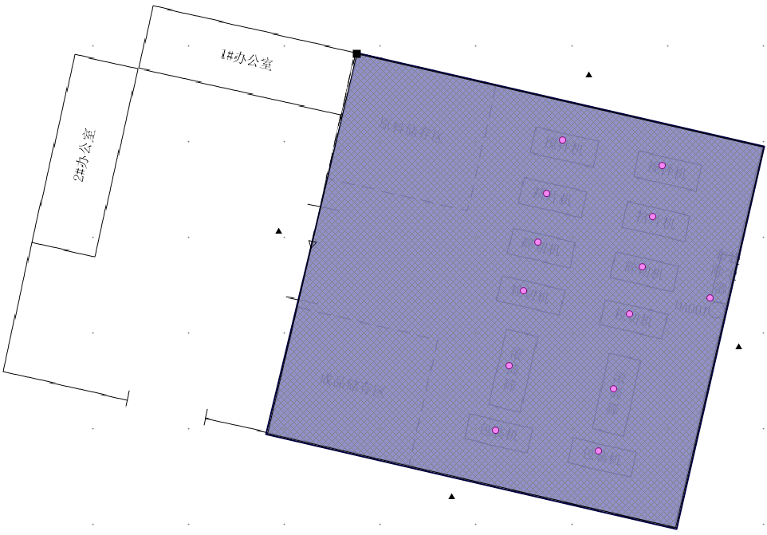  图4-1 项目建构筑物、噪声产噪设备背景位图  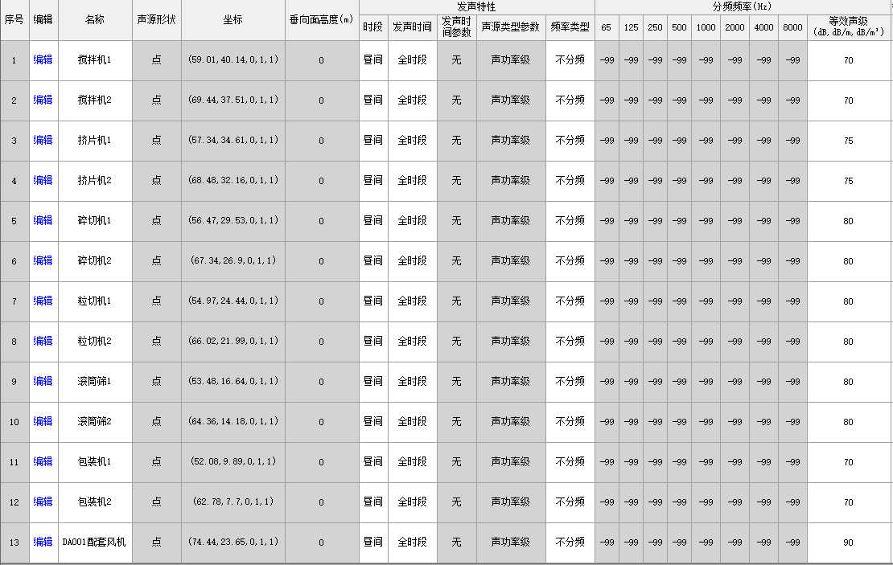  图4-2 噪声设备工业声源属性表  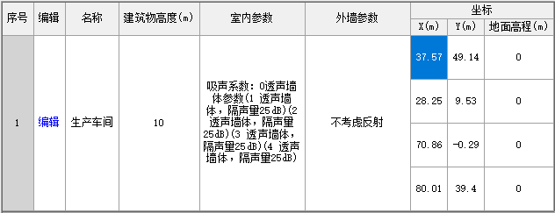  图4-3 建筑物衰减降噪属性表  （2）噪声防治措施  针对该项目噪声源的特点，项目采取如下措施：  （1）选用低噪声设备：在满足项目生产工艺的前提下，尽可能选择先进、噪声低的生产设备，从源头降低噪声。  （2）车间内合理布局：将设备全部安置在密闭车间内，充分利用建筑物的隔声作用，以减轻各类声源对周围环境的影响。  （3）设备在安装时，根据设备的自重及振动特性采用合适的隔振垫，以减轻由于设备自身振动引起的结构传声对周围环境产生的影响。  （4）加强设备的维护，确保设备处于良好的运转状态，杜绝因设备不正常运转时产生的高噪声现象。  根据本项目主要设备的噪声源的情况，预测厂界处的噪声值，预测结果见下表：  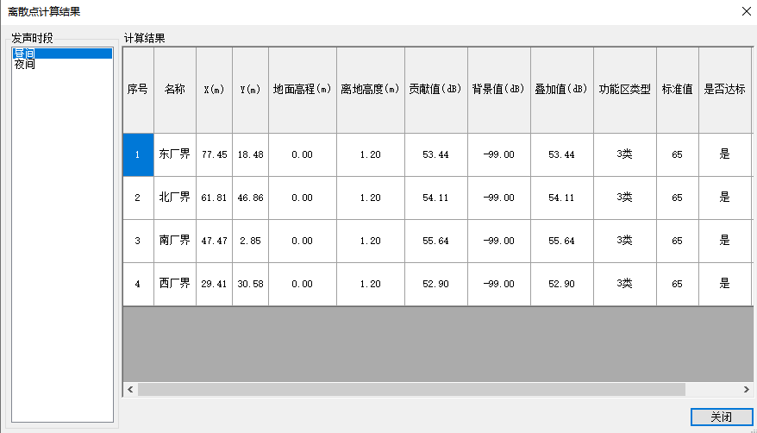  图4-4 接收点预测噪声数值表  （4）声环境预测结果  利用以上预测模式和参数计算得各预测点的声环境贡献值。结果见下表。  表4-6 本项目完成后全厂噪声厂界预测值一览表  由上表可以看出，本项目采取降噪、减振措施后，再经距离衰减，厂界昼间噪声满足《工业企业厂界环境噪声排放标准》（GB12348-2008）中的3类区噪声排放限值。因此，本项目在做好噪声治理措施后，设备噪声对周围环境不会造成太大影响。  - 噪声监测计划  根据《排污单位自行监测技术指南 总则》（HJ8194-2017）、《排污许可证申请与核发技术规范 磷肥、钾肥、复混钾肥、有机肥料及微生物肥料工业》(HJ864.2-2018)、《排污单位自行监测技术指南磷肥、钾肥、复混肥料、有机肥料及微生物肥料工业》（HJ1088-2020）、《排污许可证申请与核发技术规范 工业噪声》（HJ 1301-2023）的要求，噪声监测频次按下表进行。  表4-7 项目噪声监测要求表  四、固体废物  本项目产生的固体废物为生活垃圾、一般工业固废和危险废物，其中一般工业固废主要包括废包装袋、废布袋、布袋除尘器收集粉尘；危险废物主要包括废机油、含油废抹布、废机油桶。  - 生活垃圾  生活垃圾以0.5kg/d·人计，本项目共有职工15人，年运营300天，则产生量为2.25t/a，由当地环卫部门统一收集处理。  2、一般工业固废  （1）收集粉尘：  布袋除尘器收集粉尘量为0.98t/a，属于一般固体废物，由车间工作人员统一收集后外售给有处置能力和资质单位处置。  （2）废布袋  项目共设有1台布袋除尘器，布袋除尘器长时间运行后会产生废布袋，布袋每半年更换一次，则废布袋产生量为40个/a，约为0.02t/a，属于一般固体废物，由车间工作人员统一收集后外售给有处置能力和资质单位处置。  （3）废包装袋  项目硼砂、七水硫酸锌投料过程会产生一定量的废包装袋，废包装袋产生量为2800个/a，每个废包装袋按2kg计，则废包装袋产生量为5.6t/a，属于一般固体废物，由车间工作人员统一收集后外售给有处置能力和资质单位处置。  3、危险废物  （1）废机油  项目设备维护保养过程会产生一定量的废机油，根据企业提供资料，废机油产生量为0.01t/a，属于危险废物，危险废物类别HW08废矿物油与含矿物油废物，废物代码900-214-08，集中收集后密封暂存于危险废物暂存间，定期委托有危险废物资质的单位处置。  （2）废机油桶  根据企业提供资料，废机油桶产生量0.001t/a，属于危险废物，危废类别为HW08废矿物油与含矿物油废物，废物代码900-249-08，集中收集后密封暂存于危险废物暂存间，定期委托有危险废物资质的单位处置。  （3）含油废抹布  项目在设备维修、维护过程中会产生含油废抹布，产生量约为0.001t/a，属于危险废物，危废类别为HW49，危废代码为900-041-49。含油废抹布暂存危废间，委托有资质单位处理。  经采取以上措施后，项目运营期间产生的固体废物对周围环境的影响较小。  表4-8 本项目固体废物产生及排放情况  表4-9 建设项目危险废物贮存场所（设施）基本情况表  4、固废管理情况  （1）一般固体废物的具体管理措施如下：  1）一般固废区位于生产车间内东南侧，占地约为20m²，一般固体废物参照《中华人民共和国固体废物污染环境防治法》的要求妥善处理，贮存过程应满足相应防渗漏、防雨淋、防扬尘等环境保护要求。  2）厂区内职工日常生活产生的生活垃圾，交由环卫部门统一清运。生活垃圾应采取袋装收集，分类处理的方式处理。  （2）危险废物的具体管理措施如下：  项目危险废物的收集主要指在危险废物产生节点将危险废物集中到适当的包装容器中或运输车辆上的活动。项目液态危险废物收集时如果操作不当，有可能撒漏到厂区地面而造成对土壤、地下水的不利影响。  1）贮存：  本项目危废间位于生产车间内东南侧，占地约为20m²，主要用于暂存厂区生产过程产生的废润滑油、废油桶、含油废抹布。危废间建设严格按照《危险废物贮存污染控制标准》（GB18597-2023）的要求作为重点防渗区进行管理：  危废间要独立、密闭，上锁防盗，危废间内要有安全照明设施和观察窗口，危废管理责任制度要上墙。危废间地面、墙面裙脚、堵截泄漏的围堰、接触危险废物的隔板和墙体要用坚固、防渗的材料建造，建筑材料必须与危险废物相容。必须有泄漏液体收集装置、气体收集装置和气体净化设施。  根据危险废物的类别、数量、形态、物理化学性质和污染防治等要求设置必要的贮存分区，避免不相容的危险废物接触、混合。  容器和包装物材质、内衬应与盛装的危险废物相容。容器和包装物应满足相应的防渗、防漏、防腐和强度等要求。硬质容器和包装物及其支护结构堆叠码放时不应有明显变形，无破损泄漏。柔性容器和包装物堆叠码放时应封口严密，无破损泄漏。使用容器盛装液态、半固态危险废物时，容器内部应留有适当的空间，以适应因温度变化等可能引发的收缩和膨胀，防止其导致容器渗漏或永久变形。容器和包装物外表面应保持清洁。  应按照国家有关规定编制突发环境事件应急预案，定期开展必要的培训和环境应急演练，并做好培训、演练记录。应配备满足其突发环境事件应急要求的应急人员、装备和物资，并应设置应急照明系统。  2）转移和运输  依据《危险废物收集、贮存、运输技术规范》（HJ 2025-2012），项目应采取以下措施：  ①危险废物的收集应根据危险废物产生的工艺特征、排放周期、危险废物特性、废物管理计划等因素制定收集计划。  ②危险废物的收集应制定详细的操作规程，内容至少应包括适用范围、操作程序和方法、专用设备和工具、转移和交接、安全保障和应急防护等。  ③危险废物收集和转运作业人员应根据工作需要配备必要的个人防护装备，如手套、防护镜、防护服、防毒面具或口罩等。  ④危险废物收集时应根据危险废物的种类、数量、危险特性、物理形态、运输要求等因素确定包装形式。  ⑤应根据收集设备、转运车辆以及现场人员等实际情况确定相应作业区域，同时要设置作业界限标志和警示牌。  根据《环境保护图形标志—固体废物贮存（处置）场》（GB 15562.2-1995）及修改单的内容设置危废间的环境保护图形标志；并建立危险废物贮存台账制度，做好危险废物出入库交接记录。预计不会对周边环境空气、地下水、土壤等造成不利影响。  表4-10 监测计划一览表  综上，项目各类固废均能得到有效处理，对周围环境影响较小。  五、土壤及地下水  （1）污染源、类型及途径  项目产生的废水主要为生活污水经化粪池处理后，由环卫部门定期清运。化粪池泄漏下渗可能会对地下水、土壤产生影响。因本项目是租赁现有闲置厂房，因此本项目生产车间及其配套附属范围之内区域需要按照下表防渗等级一览表达到相关防渗等级要求。  （2）分区防控措施  为预防项目对地下水、土壤产生污染，应落实严格的防控措施。从源头尽可能减少污染物的排放，构建完善的废气、废水收集处理系统。本项目分区防渗见下表。  表4-11 拟建项目污染区划分及防渗等级一览表  此外，在项目营运过程中，对项目涉及的用水、集水管道等应进行严格排查，对存在防渗漏洞的地方进行及时修复，杜绝污水跑、冒、滴、漏；对污水收集、转输环节以及垃圾收集装置均按规定进行严格的防范措施。做好固废收集、暂存、转运等管理工作。  因此，项目运营期间危废暂存间等均满足防渗要求，对地下水、土壤环境产生的影响很小。  （3）环境影响  本项目运营过程中不涉及危险化学品及环境风险物质存储，无土壤及地下水污染源。  项目废水水质较简单，生产过程中加强生产管理，车间内做好防渗要求，从源头上降低对土壤及地下水环境的影响，经采取措施后，本项目对周边土壤及地下水环境影响较小。  （4）跟踪监测要求  本项目租赁现有厂房，已做好车间地面防渗，且该单位不属于土壤污染重点监管单位。因此无需开展土壤、地下水跟踪监测。  六、生态  本项目利用已建好厂房进行建设，对周边生态环境基本无影响。  七、环境风险  （1）风险识别  根据《建设项目环境风险评价技术导则》（HJ169-2018）附录C，当只涉及一种危险物质时，计算该物质的总量与其临界量比值，即为Q；当存在多种危险物质时，则按下式计算物质总量与其临界量比值（Q）：  式中：q₁，q₂……q_{n}—每种危险物质的最大存在量，t；  Q₁，Q₂…Qn—每种危险物质的临界量，t。  当 Q<1 时，该项目环境风险潜势为I。  当 Q≧1 时，将Q值划分为：（1）1≦Q<10；（2）10≦Q<100；（3）Q≧100。  依据《危险化学品目录（2022调整版）》（应急部等十部门公告2022年第8号）、《易制毒化学品管理条例》（国务院令第445号）、《各类监控化学品名录》以及《建设项目环境风险评价技术导则》（HJ169-2018）附录B.1中规定的危险物质进行辨识，本项目所使用原料中包含的硼砂、七水硫酸锌均不属于危险化学品等有毒有害类化学品。  根据《建设项目环境风险评价技术导则》（HJ169-2018）附录B.1，本项目涉及的机油属于危险物质，Q的确定见下表。  表4-12 建设项目Q值确定表  经计算，本项目Q=0.000008<1，环境风险潜势为I。  根据《建设项目环境风险评价技术导则》（HJ169-2018）要求，环境风险等级划分依据具体见下表。  表4-13 环境风险评价工作等级划分  本项目环境风险潜势划分为I，因此本项目只对环境风险进行简单分析。  （2）环境风险可能影响途径  本项目主要环境风险来自于机油泄漏和环保设施故障：  ①机油桶破损发生泄漏，泄漏的机油遇明火引发火灾事故，污染周围大气。  ②布袋除尘器故障或风机、排气管路泄漏，导致超标排放，污染周围大气环境。  ③厂区设备及线路老化引发的电气火灾，污染周围大气。  （3）环境风险防范措施  环境风险是由产生和控制风险的所有因素构成的系统性突发事件，突发性污染事故过程是由几个连续发展阶段构成：初因事件(系统故障、操作失误)—污染物溢出—向环境释放、迁移—暴露—危害，其性质复杂、形式多样、发生突然、危害严重、处理困难。  本项目制定环境风险防范措施如下：  ①在总图布置中，考虑各建筑物的防火间距，安全疏散以及自然条件等方面的问题，确保其符合国家的有关规定。完善相关消防设施，严格划分生产区和储存区。企业按照《建筑设计防火规范》（GB50016-2018）和《工业企业总平面布置设计规范》（GB51087-2012）等规范要求进行设计。  ②定期对职工进行安全防火和环保教育，提高操作工人的技术水平和责任感，降低误操作事故引发的环境风险；  ③加强设备等的日常巡视与管理维护，记录各种设备的运行情况，备齐易损件的备件，发现问题及时处理。  ④消防设备应该放置在车间内，灭火器要齐全。  ⑤机油转运时，要轻装轻卸，防止容器损坏泄漏。  ⑥为了防止火灾，公司必须在车间外设警示牌，禁止吸烟，严禁烟火。建立完善的安全管理制度，执行工业安全卫生、劳动保护、环保、消防等相关规定。  ⑦危废暂存间废机油桶底部加设防溢流托盘，构筑防溢围堤（沙袋封堵），一旦发生泄漏，无法收集的废机油用吸附棉吸附后，送至有资质单位处理；消洗废水通过罐车收集，送至有资质单位处理。  项目危废暂存间严格落实《危险废物贮存污染控制标准》（GB18597-2023）要求，需设置有泄漏液收集系统，且进行防渗处理，确保事故时泄漏物质不会通过渗透和地表径流污染地下水和地表水。  八、“三同时”竣工验收一览表  表4-14 三同时验收汇总表  九、环境管理  （1）环境信息公开  环保机构合理设置对于有效地管理较为重要，一般分为环境管理机构和监测机构两部分。本项目建成后，建设单位应设立专门的环境管理机构，配备专职（可兼职）环保人员，负责该公司日常环保监督管理工作。保证工作质量，且专职环保人员需经过专职的培训，并定期参加国家或地方环保部门的考核。  （2）环保机构职责  本项目环境管理机构应履行以下主要职责：  ①组织宣传贯彻国家和地方的环境保护方针、政策、标准，对企业员工进行环保知识教育；  ②组织制定和修改项目的环境保护管理规章制度并监督执行；  ③根据国家、地方政府等规定的环境质量要求，结合本项目实际情况制定并组织实施各项环境保护规则和计划，协调经济发展和环境保护之间的关系；  ④检查项目环境保护设施运行状况，配合厂内日常环境监测，确保各污染物控制措施可靠、有效；  ⑤对可能造成的环境污染及时向上级汇报，并提出防治、应急措施；  ⑥组织开展项目的环境保护专业技术培训，提高员工环保素质；  ⑦接受地方环保局的业务指导和监督，按要求上报各项管理工作的执行情况及有关环境数据，为区域整体环境管理服务；  ⑧推广应用环境保护先进技术和经验。  （3）环境保护管理制度  ①对技术工人进行上岗前的环保知识法规教育及操作规范的培训，使各项环保设施的操作规范化，保证环保设施的正常运转；  ②定期向环保主管部门汇报环保工作情况，污染治理设施运行情况，监视性监测结果；  ③加强环境监测工作，重点是各污染源的监测，并注意做好记录，监测中如发现异常情况应及时向有关部门通报，及时采取应急措施，防止事故排放；  ④建立本企业的环境保护工作档案，包括污染物排放情况；污染治理设施的运行、操作和管理情况；监测记录；污染事故情况及有关记录；其他与污染防治有关的情况和资料等。  ⑤贯彻落实建设项目环境影响评价和“三同时”制度  （4）环保设施运行维护制度  ①制定各环保设施操作规程，定期维修制度，使各项环保设施在生产过程中处于良好地运行状态；  ②加强对环保设施的运行管理，制定定期维修制度，如环保设施出现故障，应立即停产检修，严禁事故排放；  ③保持环保设施与主体生产设备同步保养、同步检修、同步运行，有效发挥环保设施减排能力。对不能达到设计要求的环保设施，逐个排查，制订并落实整改方案，提升处理能力。产生水、气（汽）、声、渣等污染的项目，必须遵守国家和地方的污染物排放标准，并符合污染物排放总量控制的要求。  （5）环境监测  根据行业特点，上级环保部门有关法规条例，结合本工程的实际情况，企业应对常规项目及特征污染物进行日常监测，特征污染物企业需具备自主监测能力。在不具备监测条件的情况下，可委托具有监测能力的当地环境监测站及相关机构进行监测。  根据《排污单位自行监测技术指南 总则》（HJ8194-2017）、《排污许可证申请与核发技术规范 磷肥、钾肥、复混钾肥、有机肥料及微生物肥料工业》(HJ864.2-2018)、《排污单位自行监测技术指南磷肥、钾肥、复混肥料、有机肥料及微生物肥料工业》（HJ1088-2020）、《排污许可证申请与核发技术规范 工业噪声》（HJ 1301-2023）的要求，针对拟建项目所排污染物情况，设置监测计划。详见下表。  表4-15 拟建项目监测计划一览表  十、排污许可分析  根据《控制污染物排放许可制实施方案》（国办发[2016]81号）、《排污许可证管理暂行规定》（环水体[2016]186号）、《排污许可管理条例（国务院令第736号）》等文件，“排污单位应当依法持有排污许可证，并按照排污许可证的规定排放污染物”。  根据《控制污染物排放许可制实施方案》（国办发[2016]81号，2016年11月11日）、《关于印发<排污许可证管理暂行规定>的通知》（环水体[2016]186号，2016年12月23日）、《排污许可管理条例（国务院令第736号）》等文件，环境影响评价制度是建设项目的环境准入门槛，排污许可制是企事业单位生产运营期排污的法律依据，必须做好充分衔接，实现从污染预防到污染治理和排放控制的全过程监管。  表4-16 本项目排污许可证分类管理名录一览表  根据《固定污染源排污许可分类管理名录（2019年版）》（环办环评函【2020】9号，2020年01月06日），本项目属于“二十一、化学原料和化学制品制造业26、46肥料制造262、其他”，需进行登记管理。  十一、排污口规范设置  根据国家标准《环境保护图形标志—排放口（源）》、国家环境保护总局《排污口规范化整治要求》（试行）（国家环保局环监[1996]470号）、《山东省污水排放口环境信息公开技术规范》（DB37/T2463-2014）的技术要求，企业所有排放口（包括水、气、声、渣）必须按照“便于采样、便于计量检测、便于日常监督检查”的原则来规范化要求，设置与之相适应的环境保护图形标志牌和企业排污口分布图，对污染物治理设施安装运行监控装置、排污口规范化要符合当地环保部门的有关要求。  根据国家环境保护总局《关于开展排放口规范化整治工作的通知》环发[1999]24号和《排放口规范化整治技术》环发[1999]24号附件二等规定的要求，一切新建、改扩建、改建的排污单位以及限期治理的排污单位必须在建设污染治理设施的同时，建设规范化排放口。因此，建设项目产生的各类污染物排放口必须规范化，而且规范化工作的完成必须与污染治理设施同步，并列入污染物治理设施的验收内容。  ①项目产生的一般固废由车间工作人员统一收集后外售给有处置能力和资质单位处置。存放场地需采取防扬散、防流失措施，并应在存放场地设置环保标志牌。  ②主要固定噪声源附近应设置环境保护图形标志牌。  ③项目废气污染源排气筒应按照“排污口”要求进行设置，并设置便于采样、监测的采样口或采样平台；在排气筒附近醒目处设置环保标志牌。  十二、电磁辐射  本项目不涉及电磁辐射影响。
  产排污环节 |  | 投料、包装、搅拌、筛分过程
  污染物种类 |  | 颗粒物
  产生量（t/a） |  | 1.11
  有组织产生量（t/a） |  | 0.999
  有组织产生浓度（mg/m³） |  | 208.13
  排放形式 |  | 有组织
  治理设施 | 治理工艺 | 布袋除尘器
  治理设施 | 处理能力（m³/h） | 2000
  治理设施 | 收集效率（%） | 90
  治理设施 | 治理工艺去除率（%） | 98
  治理设施 | 是否为可行技术 | 是
  污染物排放浓度（mg/m³） |  | 4.2
  污染物排放速率（kg/h） |  | 0.008
  污染物排放量（t/a） |  | 0.02
  排放口基本情况 | 高度（m） | 15
  排放口基本情况 | 排气筒内径（m） | 0.2
  排放口基本情况 | 温度（℃） | 25
  排放口基本情况 | 年排放时数（h） | 2400
  排放口基本情况 | 编号及名称 | DA001
  排放口基本情况 | 类型 | 一般排放口
  排放口基本情况 | 地理坐标 | 经度 | 纬度
  排放口基本情况 | 地理坐标 | 117.989435 | 36.686023
  排放标准（mg/m³） |  | 10
  监测要求 | 监测点位 | DA001排气筒
  监测要求 | 监测因子 | 颗粒物
  监测要求 | 监测频次 | 1次/年
  产污环节 | 未被收集
  污染物 | 颗粒物
  产生量（t/a） | 0.111
  产生浓度（mg/m³） | /
  排放形式 | 无组织
  治理设施 | 车间密闭、厂区绿化
  排放浓度（mg/m³） | /
  排放速率（kg/h） | 0.046
  排放量（t/a） | 0.111
  监测因子 | 颗粒物
  监测频次 | 1次/年
  产污  环节 | 污染物 | 故障条件下排放参数 |  | 年发生  频次 | 单次持  续时间 | 污染物排放  量kg/次 | 执行标准
  产污  环节 | 污染物 | 速率kg/h | 浓度mg/m³ | 年发生  频次 | 单次持  续时间 | 污染物排放  量kg/次 | 速率kg/h | 浓度mg/m³
  DA001 | 颗粒物 | 0.42 | 208.13 | 1 | 1h | 0.42 | / | 10
  噪声源 | 声源类型 | 噪声产生量 |  |  | 降噪措施 |  | 噪声排放量（dB（A） | 持续时间（h） | 室内/室外设备
  噪声源 | 声源类型 | 核算方法 | 单台设备源强（dB（A）） | 数量（台/套） | 措施 | 效果（dB（A）） | 噪声排放量（dB（A） | 持续时间（h） | 室内/室外设备
  搅拌机 | 固定声源 | 类比法 | 70 | 2 | 隔声、减振 | 25 | 45 | 2400 | 室内
  挤片机 | 固定声源 | 类比法 | 75 | 2 | 隔声、减振 | 25 | 50 | 2400 | 室内
  碎切机 | 固定声源 | 类比法 | 80 | 2 | 隔声、减振 | 25 | 55 | 2400 | 室内
  粒切机 | 固定声源 | 类比法 | 80 | 2 | 隔声、减振 | 25 | 55 | 2400 | 室内
  滚筒筛 | 固定声源 | 类比法 | 80 | 2 | 隔声、减振 | 25 | 55 | 2400 | 室内
  包装机 | 固定声源 | 类比法 | 70 | 2 | 隔声、减振 | 25 | 45 | 2400 | 室内
  DA001配套风机 | 固定声源 | 类比法 | 90 | 1 | 隔声、减振 | 25 | 65 | 2400 | 室内
  预测点位 | 时间 | 贡献值（dB(A)） | 标准值（dB(A)） | 预测结果（dB(A)）
  东厂界 | 昼间 | 53.44 | 65 | 达标
  南厂界 | 昼间 | 55.64 | 65 | 达标
  西厂界 | 昼间 | 52.90 | 65 | 达标
  北厂界 | 昼间 | 54.11 | 65 | 达标
  项目 | 监测项目 | 昼间Leq
  噪声 | 监测布点 | 东、南、西、北厂界外1m 处。
  噪声 | 监测频率 | 每季度监测一次
  噪声 | 采样分析、数据处理 | 按照《工业企业厂界噪声测量方法》的有关规定和工业企业噪声监测技术规范进行监测
  序号 | 废物名称 | 产生环节 | 废物属性 | 物理性状 | 产生量 | 贮存  方式 | 利用处置方式和去向
  1 | 生活垃圾 | 生活过程 | 生活垃圾 | 固态 | 2.25t/a | 垃圾桶 | 环卫部门统一收集处理
  2 | 布袋除尘器收集粉尘 | 环保设施 | 一般固废 | 固态 | 0.98t/a | 一般固废暂存区 | 收集后外售给有处置能力和资质单位处置
  3 | 废布袋 | 环保设施 | 一般固废 | 固态 | 0.02t/a | 一般固废暂存区 | 收集后外售给有处置能力和资质单位处置
  4 | 废包装袋 | 生产过程 | 一般固废 | 固态 | 5.6t/a | 一般固废暂存区 | 收集后外售给有处置能力和资质单位处置
  5 | 废机油 | 维护保养 | 危险废物 | 液态 | 0.01t/a | 危废暂存间 | 委托资质单位处置
  6 | 含油废抹布 | 维护保养 | 危险废物 | 固态 | 0.001t/a | 危废暂存间 | 委托资质单位处置
  7 | 废机油桶 | 维护保养 | 危险废物 | 固态 | 0.001t/a | 危废暂存间 | 委托资质单位处置
  序号 | 贮存场所（设施）  名称 | 危险废物名称 | 危险废物特性 | 危险废物代码 | 位置 | 占地面积 | 贮存方式 | 储存能力 | 贮存周期
  1 | 危废  暂存间 | 废机油 | C，T | 900-214-08 | 车间内 | 20m² | 桶装 | 0.1t/a | 1个月
  2 | 危废  暂存间 | 含油废抹布 | T/In | 900-041-49 | 车间内 | 20m² | 袋装 | 0.01t/a | 1个月
  3 | 危废  暂存间 | 废机油桶 | T/In | 900-249-08 | 车间内 | 20m² | / | 0.01t/a | 1个月
  环境要素 | 监测位置 | 监测项目 | 监测频次
  固废 | 统计各类固废量 | 产生量、贮存状况、处置去向 | 每季度统计一次
  分区 | 厂内分区 | 防渗等级要求
  一般防渗区 | 生产车间 | 防渗层要求达到等效粘土防渗层厚度1.5米以上、渗透系数不大于10⁻⁷cm/s，或参照GB16889执行防渗处理
  重点防渗区 | 危废暂存间、化粪池 | 防渗层要求达到等效粘土防渗层厚度6米以上、渗透系数不大于10⁻⁷cm/s；或参照GB18598执行防渗处理
  序号 | 危险物质名称 | CAS号 | 临界量（T） | 最大储量（T） | 危险物质Q值
  1 | 机油 | / | 2500 | 0.02 | 0.000008
  合计 |  |  |  |  | 0.000008
  环境风险潜势 | IV、IV⁺ | III | II | I
  评价工作等级 | 一 | 二 | 三 | 简单分析
  项目 | 污染源 |  |  | 治理及处置措施 | 验收内容 | 验收标准
  废气 | 有组织 | DA001 | 颗粒物 | 经管道送入布袋除尘器处理后，由15m高排气筒有组织排放 | 有组织排放浓度<10mg/m³ | 山东省地方标准《区域性大气污染物综合排放标准》（DB37/2376-2019）表1重点控制区标准限值
  废气 | 无组织 |  | 颗粒物 | 厂房阻隔、厂区绿化 | 厂界浓度限值<1mg/m³ | 《大气污染物综合排放标准》（GB16297-1996）表2中无组织排放监控浓度限值要求
  废水 | 生活污水 |  |  | 本项目生活污水经化粪池处理后，由环卫部门定期清运 | / | /
  噪声 | 产噪设备 |  |  | 设置减振基座，厂房隔声 | 隔声、减振 | 《工业企业厂界环境噪声排放标准》（GB12348-2008）3类标准
  固废 | 生活垃圾 |  |  | 由当地环卫部门统一收集处理 | 垃圾桶 | /
  固废 | 布袋除尘器收集粉尘 |  |  | 统一收集后外售给有处置能力和资质单位处置 | 一般固废暂存处 | 《中华人民共和国固体废物污染环境防治法》（中华人民共和国主席令第四十三号)
  固废 | 废布袋 |  |  | 统一收集后外售给有处置能力和资质单位处置 | 一般固废暂存处 | 《中华人民共和国固体废物污染环境防治法》（中华人民共和国主席令第四十三号)
  固废 | 废包装袋 |  |  | 统一收集后外售给有处置能力和资质单位处置 | 一般固废暂存处 | 《中华人民共和国固体废物污染环境防治法》（中华人民共和国主席令第四十三号)
  固废 | 废机油 |  |  | 委托有资质的单位进行处理处置 | 危废暂存间 | 《危险废物贮存污染控制标准》（GB18597-2023）
  固废 | 含油废抹布 |  |  | 委托有资质的单位进行处理处置 | 危废暂存间 | 《危险废物贮存污染控制标准》（GB18597-2023）
  固废 | 废机油桶 |  |  | 委托有资质的单位进行处理处置 | 危废暂存间 | 《危险废物贮存污染控制标准》（GB18597-2023）
  环境要素 | 监测点位 | 监测项目 | 监测频次
  废气 | DA001 | 颗粒物 | 每年1次
  废气 | 厂界 | 颗粒物 | 每年1次
  噪声 | 厂界 | 昼间Leq | 每季度一次
  固废 | 统计各类固废量 | 统计种类、产生量、处理方式、去向 | 每季度统计一次
  项目类别 | 重点管理 | 简化管理 | 登记管理
  二十一、化学原料和化学制品制造业26
  46肥料制造262
  C2629其他肥料制造 | 氮肥制造2621，磷肥制造2622，复混肥料制造2624，以上均不含单纯混合或者分装的 | 钾肥制造2623，有机肥料及微生物肥料制造2625，其他肥料制造2629，以上均不含单纯混合或者分装的；氮肥制造2621（单纯混合或者分装的） | 其他

五、环境保护措施监督检查清单
内容要素 | 排放口（编号、名称）/污染源 |  | 污染物  项目 | 环境保护措施 | 执行标准
大气环境 | 有组织 | DA001 | 颗粒物 | 经管道送入布袋除尘器处理后，由15m高排气筒有组织排放 | 山东省地方标准《区域性大气污染物综合排放标准》（DB37/2376-2019）表1重点控制区标准限值
大气环境 | 无组织 |  | 颗粒物 | 厂房阻隔、厂区绿化 | 《大气污染物综合排放标准》 (GB16297-1996)表2中的无组织排放监控浓度限值
地表水环境 | 生活污水 |  | COD、氨氮 | 生活污水经化粪池处理后，由环卫部门定期清运 | /
声环境 | 生产过程中各机械设备 |  | 噪声 | 基础减振、建筑隔声等 | 满足《工业企业厂界环境噪声排放标准》（GB12348-2008）3类标准
电磁辐射 | 项目不涉及电磁辐射影响
固体废物 | 职工生活 |  | 生活垃圾 | 环卫部门定期清运 |  | /
固体废物 | 环保设施 |  | 布袋除尘器收集粉尘 | 收集后外售给有处置能力和资质单位处置 |  | 一般工业固体废物贮存参照《中华人民共和国固体废物污染环境防治法》的要求妥善处理，贮存过程应满足相应防渗漏、防雨淋、防扬尘等环境保护要求。
固体废物 | 生产过程 |  | 废包装袋
固体废物 | 环保设施 |  | 废布袋
固体废物 | 设备维护 |  | 废机油 | 暂存危废间，委托有资质单位进行处理 |  | 《危险废物贮存污染控制标准》（GB18597-2023）
固体废物 |  |  | 含油废抹布 |  |  | 《危险废物贮存污染控制标准》（GB18597-2023）
固体废物 |  |  | 废机油桶 |  |  | 《危险废物贮存污染控制标准》（GB18597-2023）
土壤及地下水污染防治措施 | 厂房等做防渗措施
生态保护措施 | 项目不涉及生态环境影响
环境风险防范措施 | 做好职工培训，厂内定期巡检，重点防范火灾事故发生。
其他环境  管理要求 | 1、环境保护管理体系  为做好环境管理工作，公司应建立环境管理体系，将环境管理工作自上而下的贯穿到公司的生产管理中。  2、环境管理规章制度  建立和完善环境管理制度，是公司环境管理体系的重要组成部分，需建立的环境管理制度。  3、设置环境保护标识  企业应制定环境管理文件及实施细则，按照《排污口规范化整治技术要求（试行）》、《关于开展排放口规范化整治工作的通知》、《固定污染源废气监测点位设置技术规范》（DB37/T3535-2019）等文件中有关规定设置与管理废气、废水排放口。同时废气排放口、噪声排放源、固体废物贮存（处置）场图形符号分别为提示图形符号和警告图形符号两种，图形符号的设置按GB15562.1-1995 、GB15562.2-1995及修改单执行。  4、建设项目竣工环境保护验收  根据《建设项目环境保护管理条例》要求，编制环境影响报告表的建设项目竣工后，建设单位应当按照国务院环境保护行政主管部门规定的标准和程序，对配套建设的环境保护设施进行验收，编制验收报告。“三同时”验收清单见“四、主要环境影响和保护措施”中“八、三同时竣工验收一览表”。  5、排污许可登记  按照《排污许可管理条例》、《山东省生态环境厅关于加强排污许可管理工作的通知》（鲁环函〔2020〕14号）和《固定污染源排污许可分类管理名录》（2019年版）要求，企业应当在本项目投入生产或使用并产生实际排污行为之前完成排污许可登记管理申报。

六、结论
本项目建设符合国家产业政策；符合淄川区双杨镇工业集聚区总体规划（2021-2035年）；符合淄川区总体规划，选址合理。本项目拟采取的污染防治、风险防控措施和本报告建议及要求的对策经济技术可行，在治污设施连续、稳定运行，风险防控措施严格落实的前提下，项目建设及运行对区域环境质量影响较小。在落实本报告所提出的各项污染防治和风险防控措施后，本项目从环境保护角度分析是可行的。

附表

建设项目污染物排放量汇总表
分类  项目 | 污染物名称 | 现有工程  排放量（固体废物产生量）① | 现有工程  许可排放量  ② | 在建工程  排放量（固体废物产生量）③ | 本项目  排放量（固体废物产生量）④ | 以新带老削减量  （新建项目不填）⑤ | 本项目建成后  全厂排放量（固体废物产生量）⑥ | 变化量  ⑦
废气 | 颗粒物 | / | / | / | 0.131t/a | / | 0.131t/a | +0.131t/a
废气 | 二氧化硫 | / | / | / | / | / | / | /
废气 | 氮氧化物 | / | / | / | / | / | / | /
废水 | COD | / | / | / | / | / | / | /
废水 | 氨氮 | / | / | / | / | / | / | /
一般工业  固体废物 | 生活垃圾 | / | / | / | 2.25t/a | / | 2.25t/a | +2.25t/a
一般工业  固体废物 | 布袋除尘器收集粉尘 | / | / | / | 0.98t/a | / | 0.98t/a | +0.98t/a
一般工业  固体废物 | 废布袋 | / | / | / | 0.02t/a | / | 0.02t/a | +0.02t/a
一般工业  固体废物 | 废包装袋 | / | / | / | 5.6t/a | / | 5.6t/a | +5.6t/a
危险废物 | 废机油 | / | / | / | 0.01t/a | / | 0.01t/a | +0.01t/a
危险废物 | 含油废抹布 | / | / | / | 0.001t/a | / | 0.001t/a | +0.001t/a
危险废物 | 废机油桶 | / | / | / | 0.001t/a | / | 0.001t/a | +0.001t/a

注：⑥=①+③+④-⑤；⑦=⑥-①
资料性附件
一、附件
附件1、委托书
附件2、企业声明
附件3、营业执照
附件4、山东省建设项目备案证明
附件5、租赁合同
附件6、淄博市生态环境局关于《淄川区双杨镇工业聚集区总体规划（2021-2035年）环境影响报告书》的审查意见。
二、附图
附图1、项目地理位置图
附图2、周边敏感目标分布图
附图3、项目厂区平面布置图
附图4、淄博市淄川区三区三线分布图
附图5、淄博市环境管控单元分布图
附图6、本项目与双杨镇工业集聚区的位置关系图
附图7、声环境功能区划位置关系图
附图8、工程师现场勘查照片

附件1、委托书

委 托 书

淄博美嘉工程技术有限公司：
根据国家《建设项目环境保护管理条例》和当地环保部门的要求，年产3000吨高效微量元素肥料项目需执行环境影响评价制度，今委托贵公司承担该项目环境影响评价报告表的编制。

委托方：山东晨歌生物科技有限公司（公章）
委托时间：2025年9月

附件2、企业声明

企业声明
年产3000吨高效微量元素肥料项目环境影响报告表已委托淄博美嘉工程技术有限公司编制完成。
我公司在此声明：
1、环评过程中我公司提供给环评单位的数据、工艺、建设规模等信息均真实。
2、报告表编制完成后，经认真阅读，我单位对环评报告表中所写内容表示认可。
3、报告表内容无不宜公开信息！
环评报告表审批完成后，我公司将严格按照报告表中所列内容进行建设，同时严格落实报告表中所提各项污染防治措施和风险防范措施。如出现建设内容与报告表的审批内容不一致情况，我公司愿承担全部责任。

山东晨歌生物科技有限公司（公章）
2025年10月

附件3、营业执照
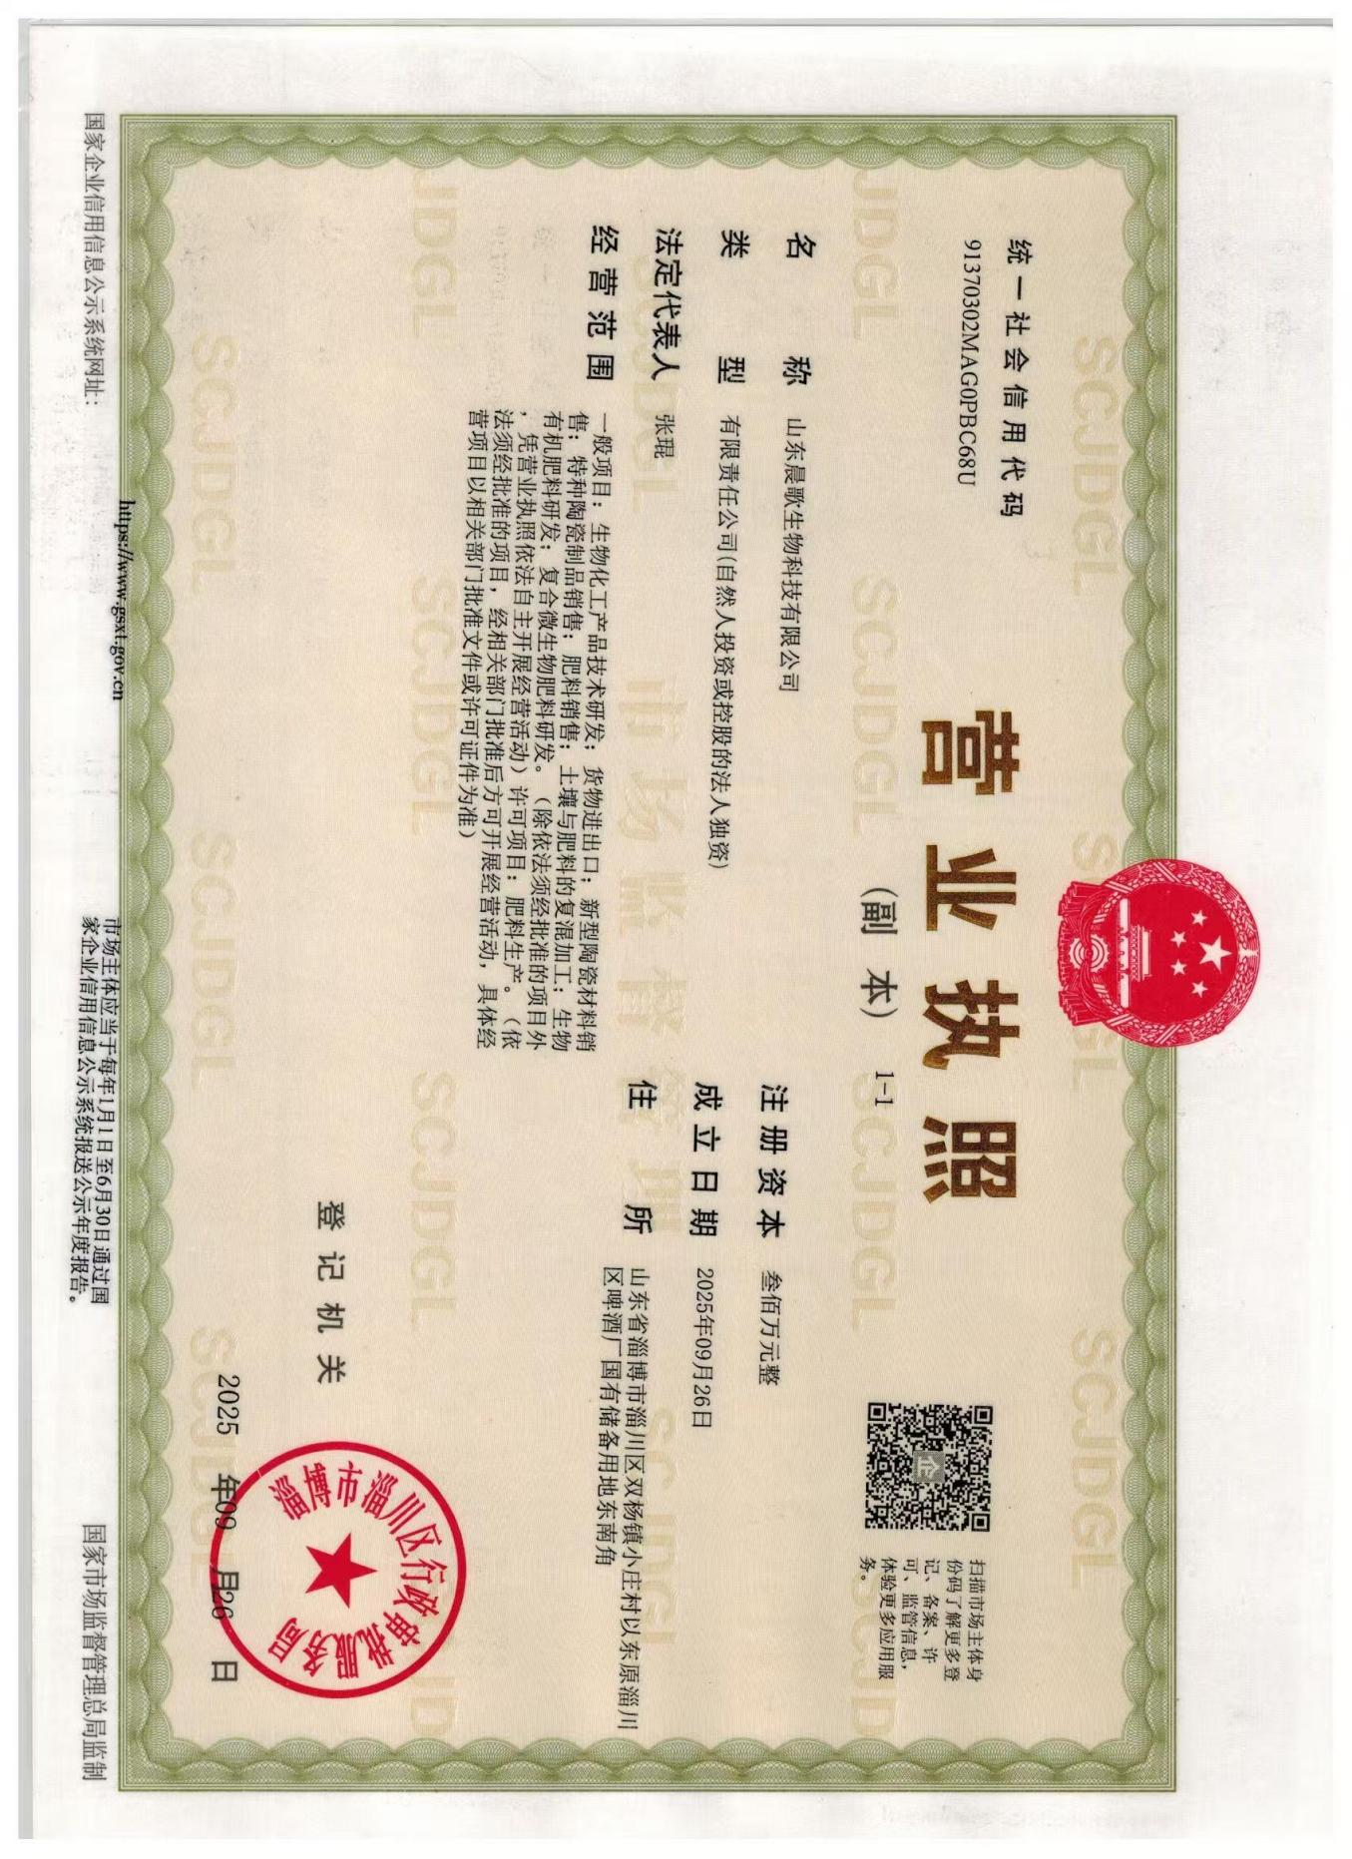

附件4、山东省建设项目备案证明
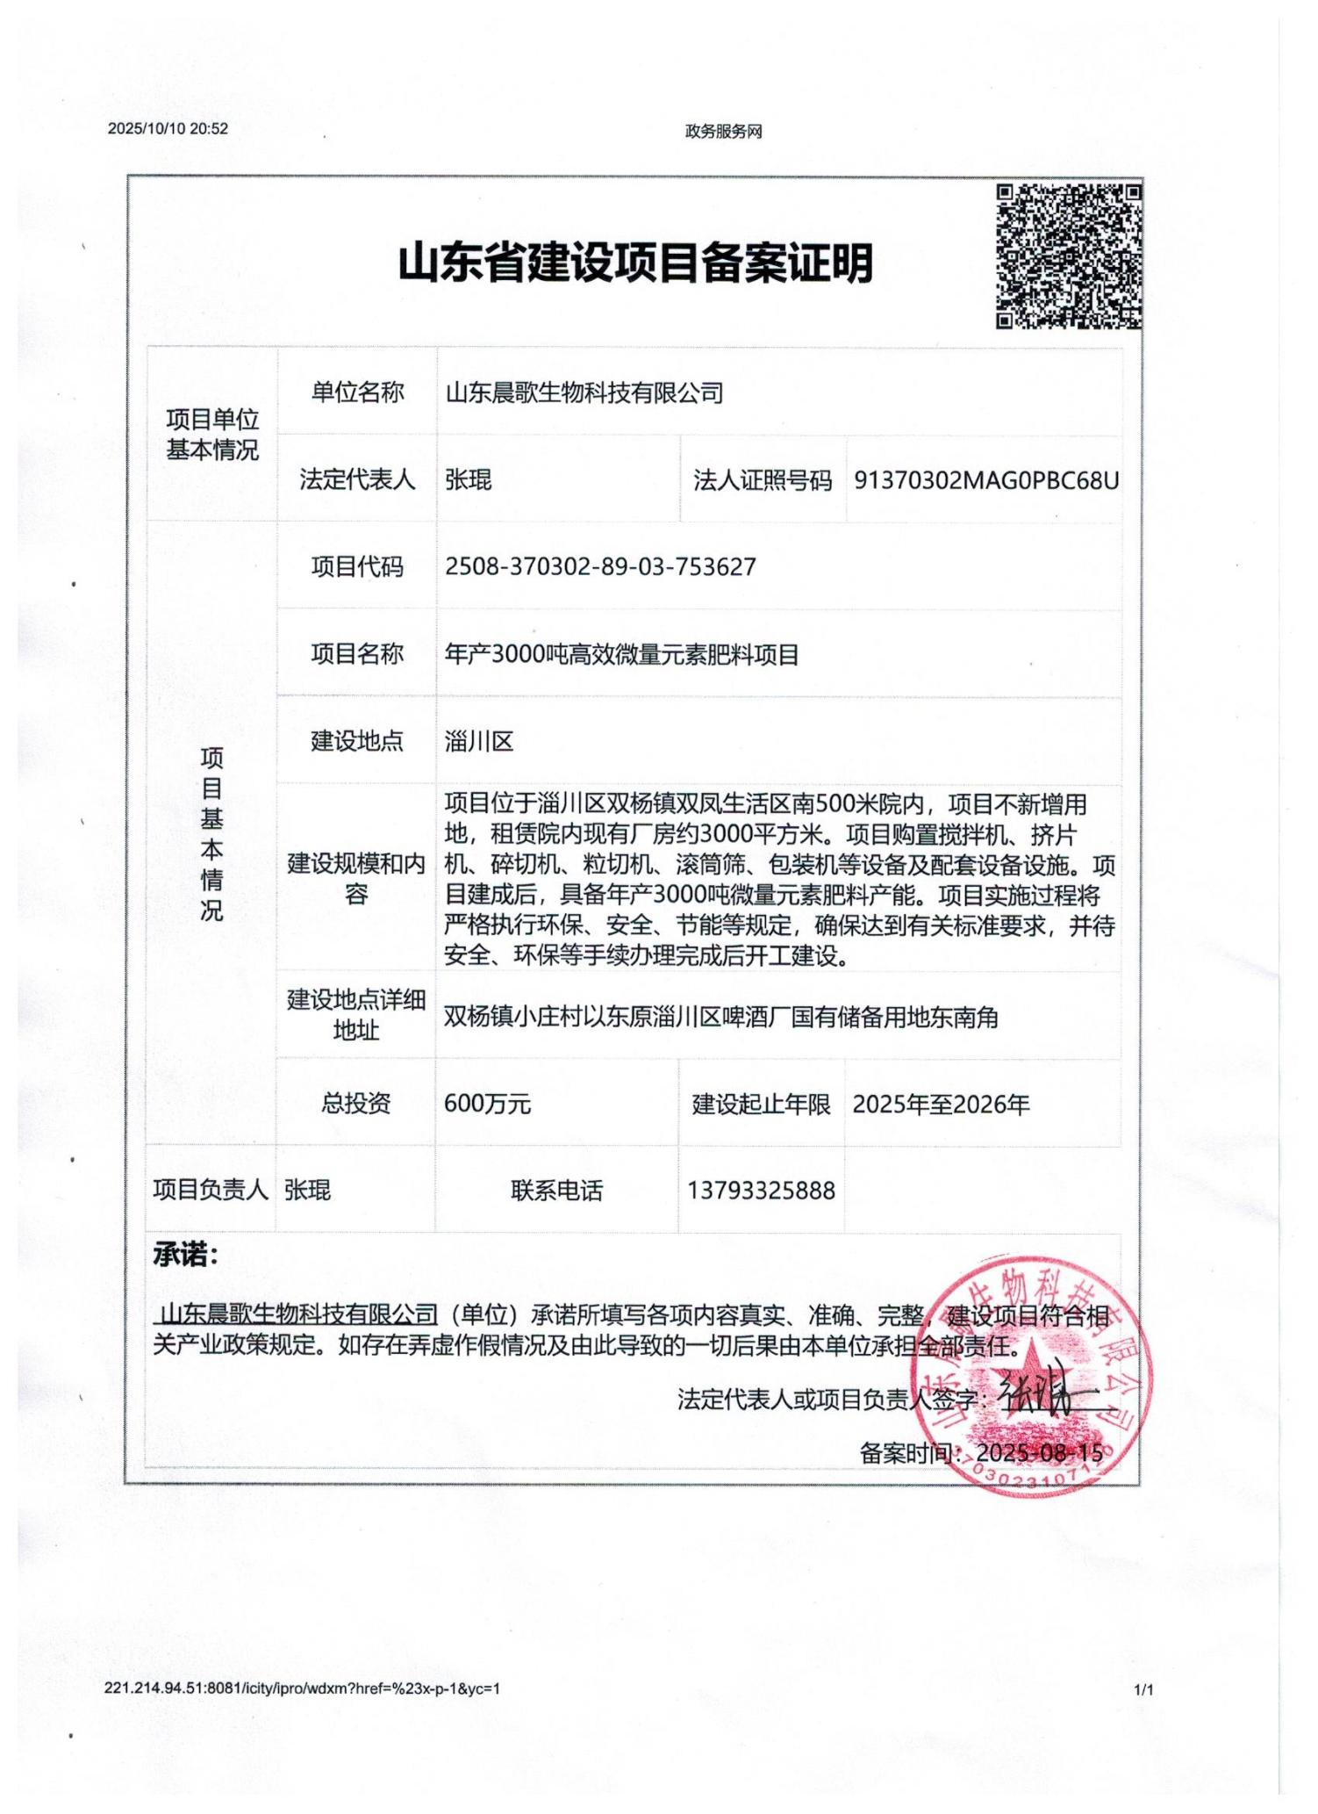
附件5、租赁合同

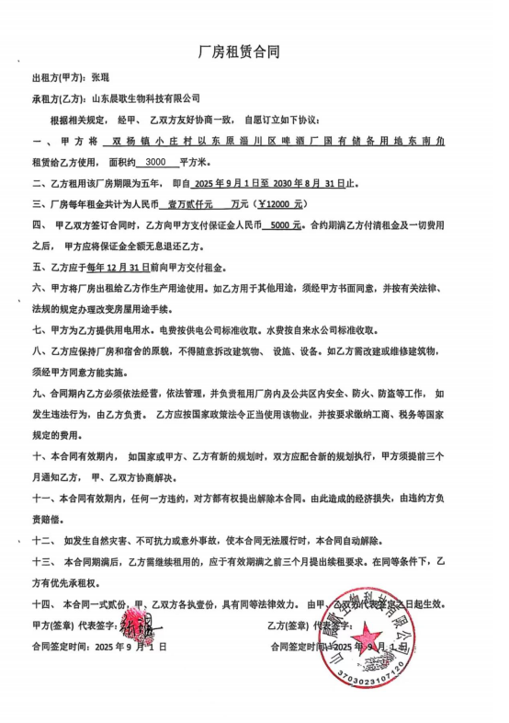
附件6、淄博市生态环境局关于《淄川区双杨镇工业聚集区总体规划（2021-2035年）环境影响报告书》的审查意见
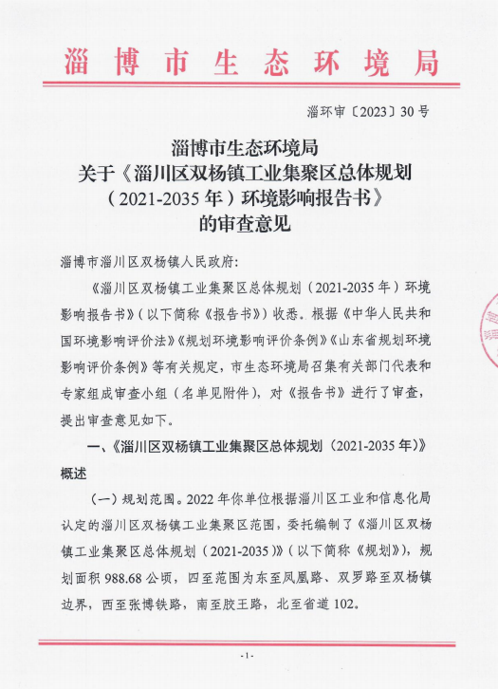
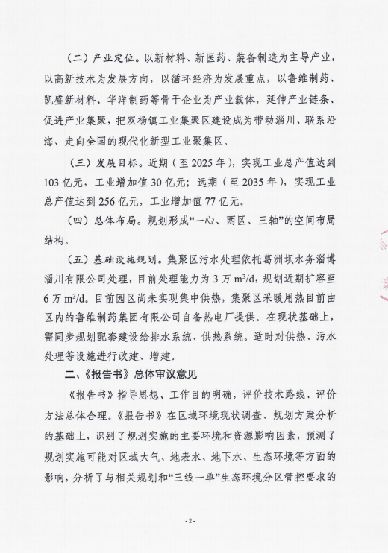
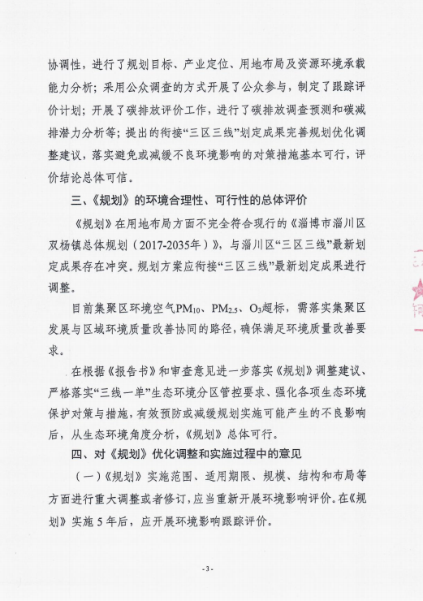
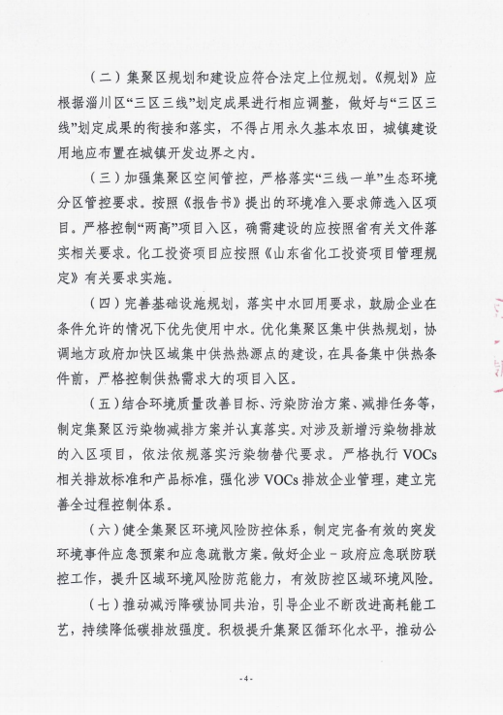
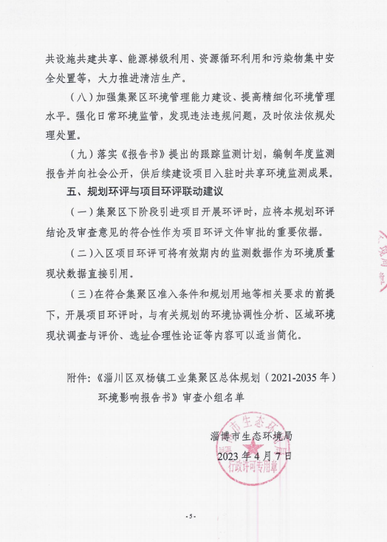
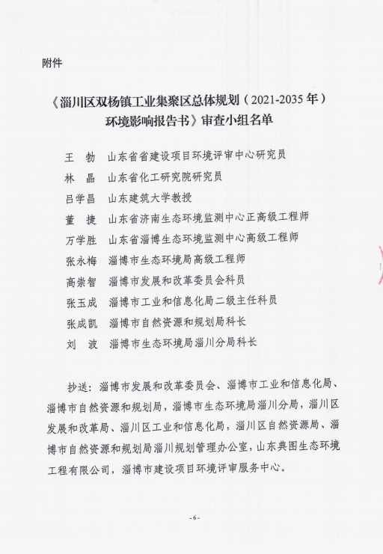

附图1、项目地理位置图（1：230000）
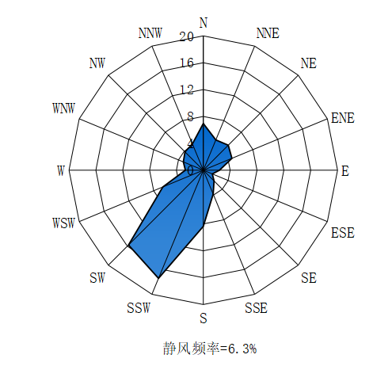
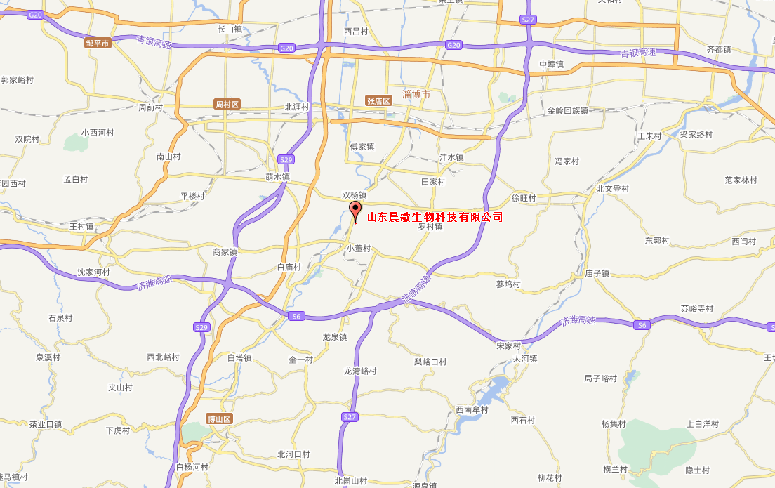
项目所在位置
附图2、项目周边敏感目标分布图（1:7200）
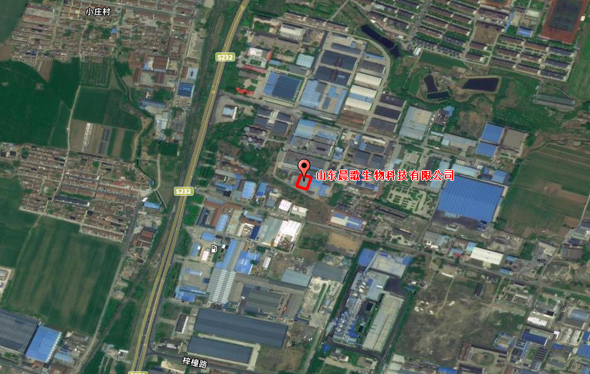
500m
488m
356m
双凤生活区
小庄村
牟村

附图3、项目平布面置图
项目区范围：

附图4、淄博市淄川区三区三线分布图
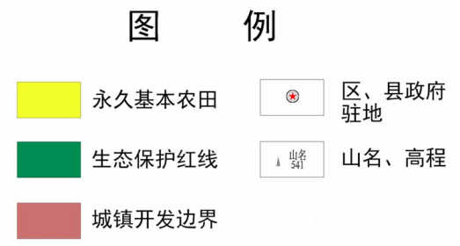
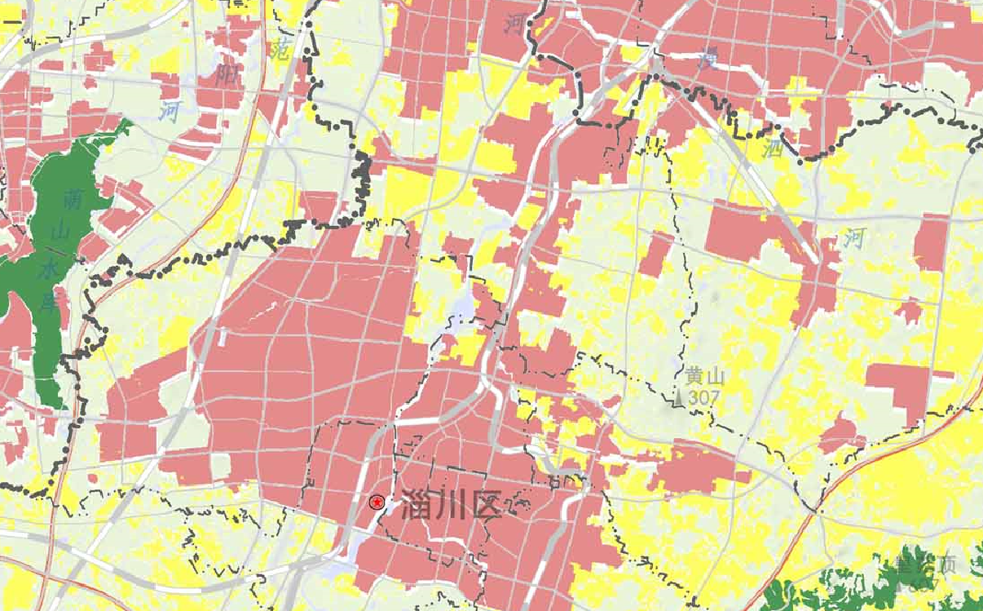
项目所在位置

附图5、淄博市环境管控单元分布图
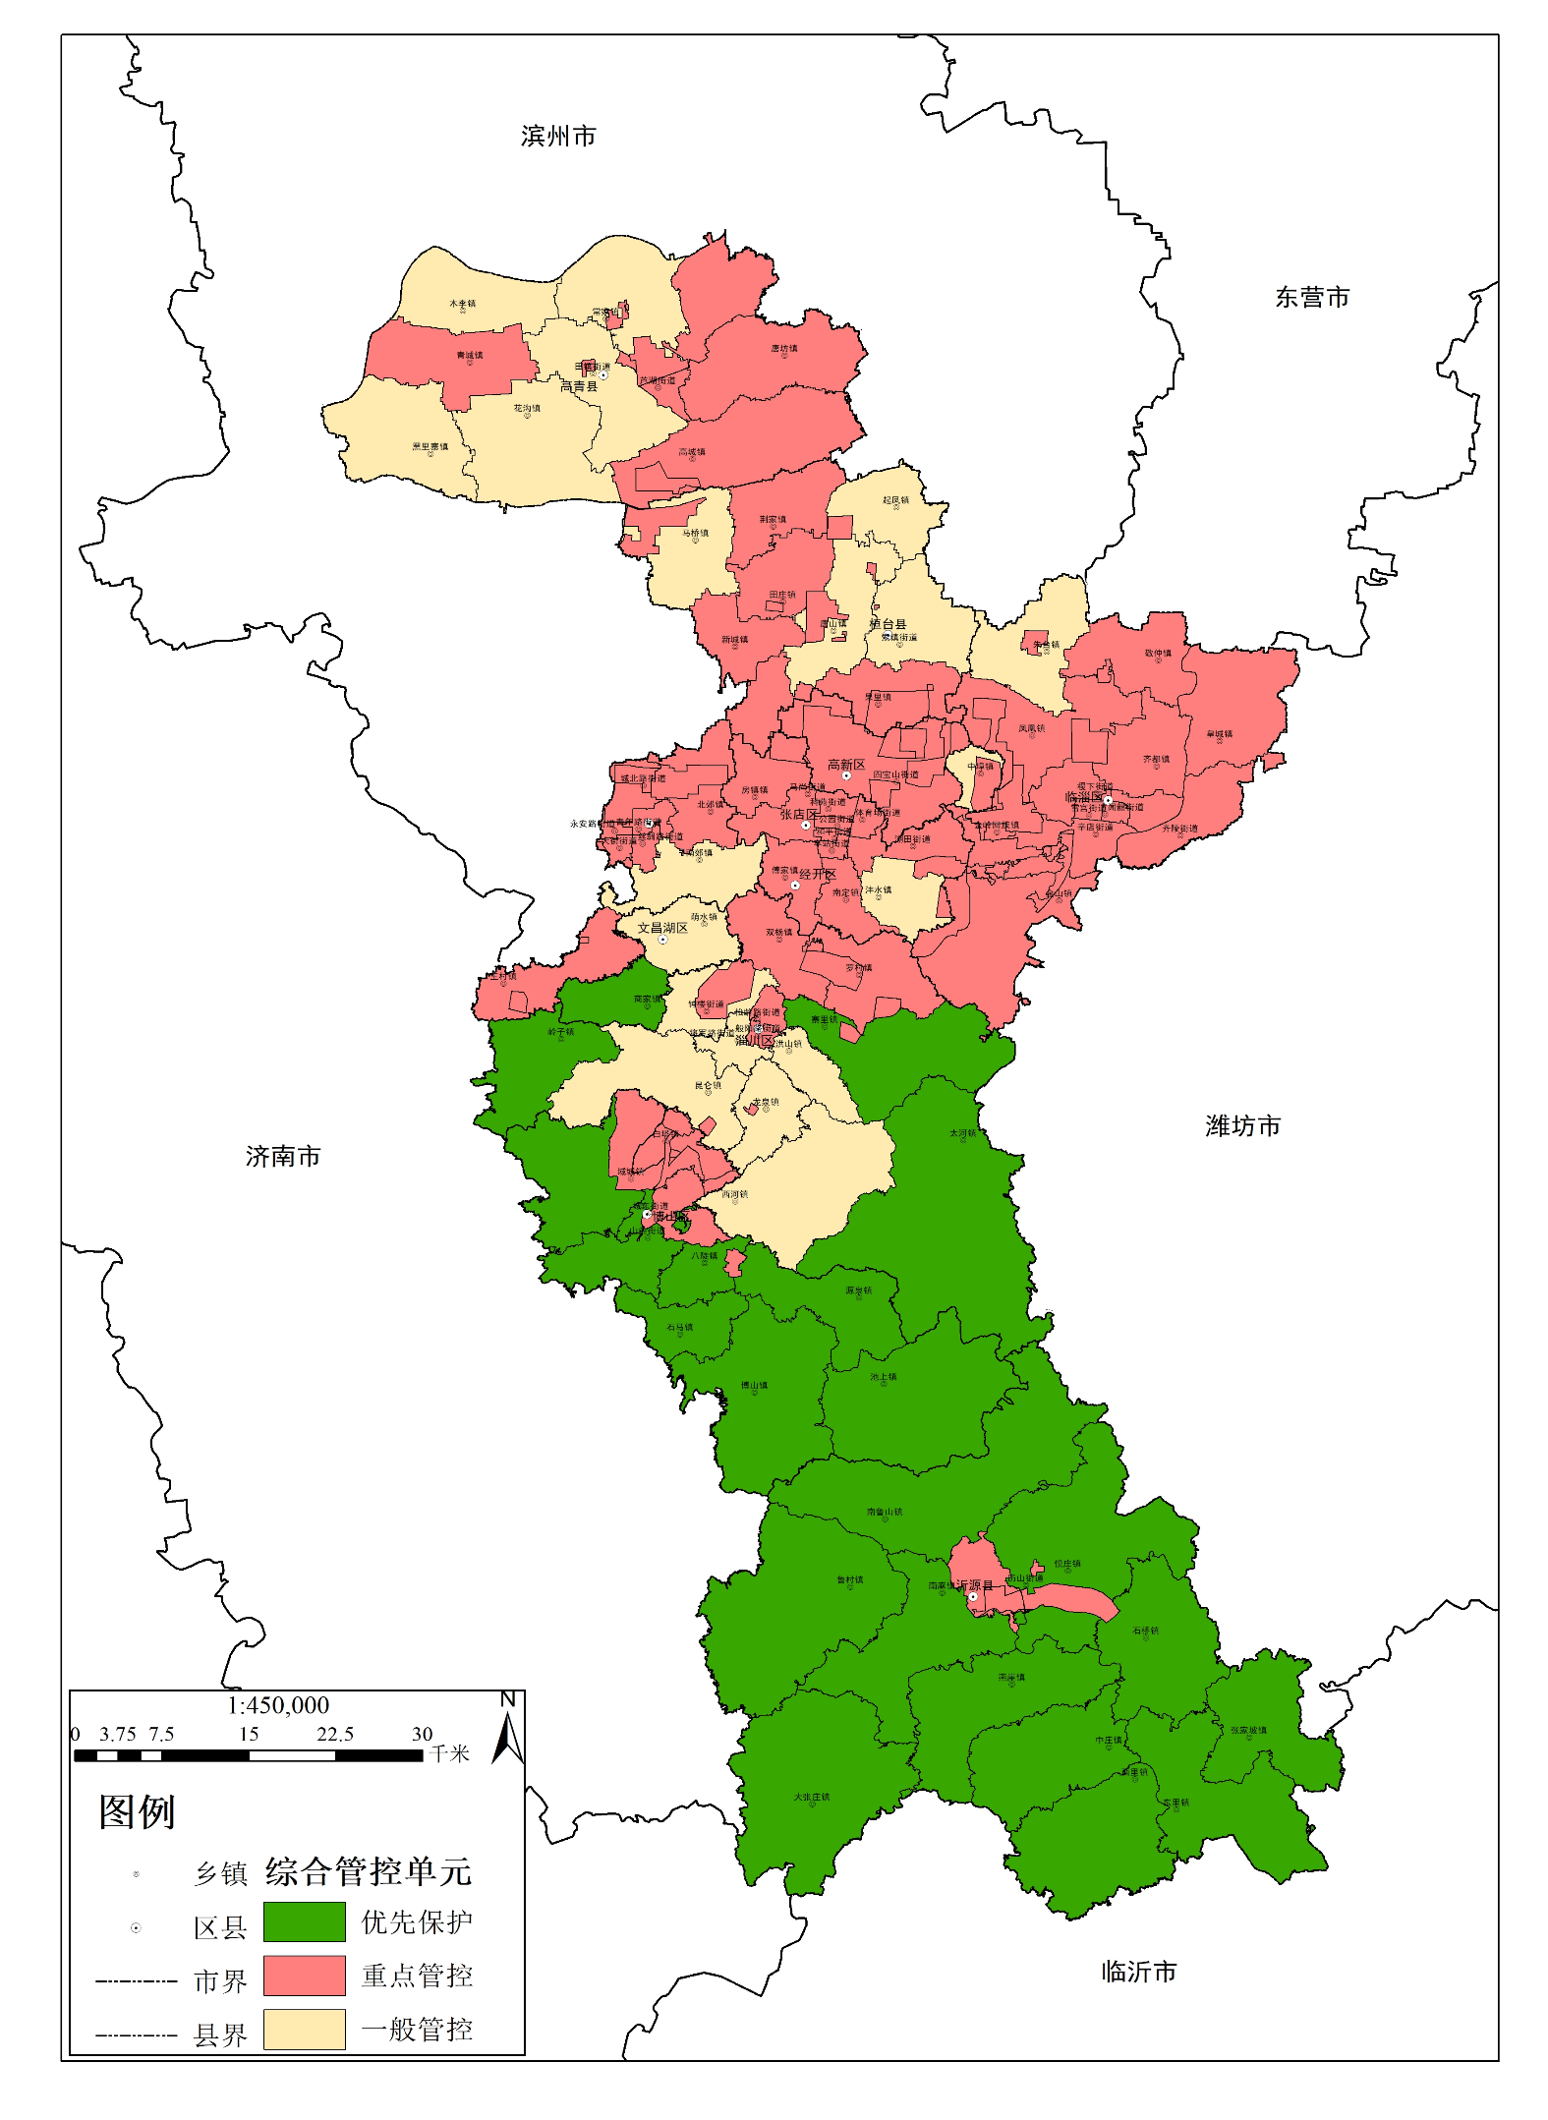
本项目位置
附图6、本项目与双杨镇工业集聚区的位置关系图
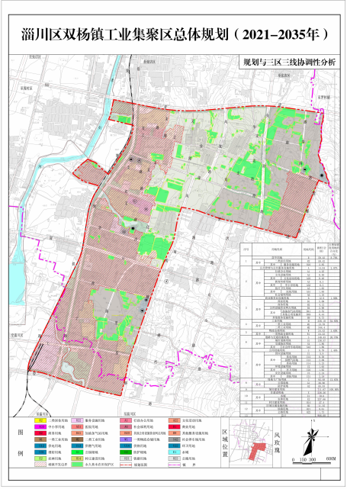
本项目位置
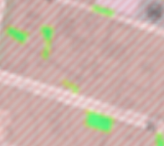

附图7、声环境功能区划位置关系图
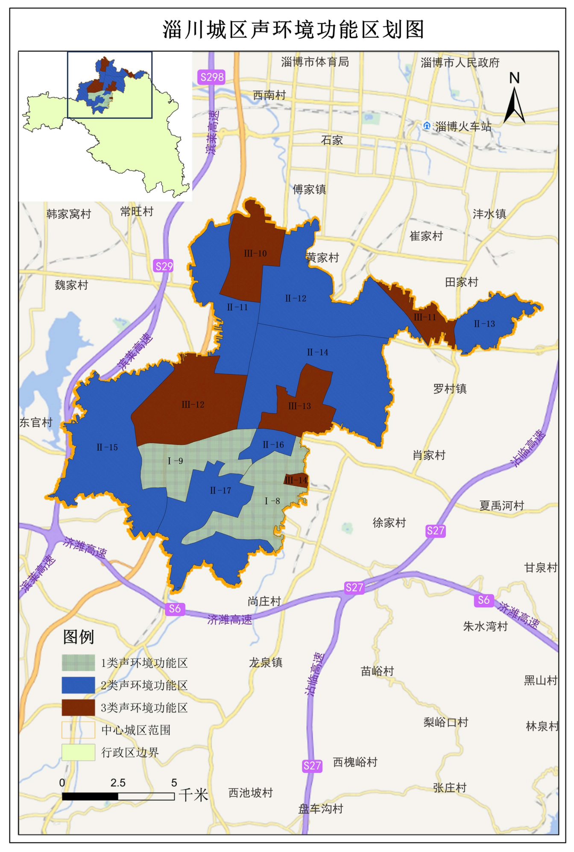
项目所在位置

附图8、工程师现场勘查照片
